` Южно-Уральский государственный университет
Филиал в г. Миассе
Геологический факультет

Направление 511000 ГЕОЛОГИЯ
Специальность 020303 ГЕОХИМИЯ
Кафедра Минералогии и геохимии

ДИПЛОМНАЯ РАБОТА

Минералогия кианитсодержащих пород Карабашского месторождения (Южный Урал).
Студентка: Лохматихина А.С.

Заведующий кафедрой, профессор, д.г.м.н. Белогуб Е.В
Руководитель, профессор, д.г.-м.н. Попов В. А.
Рецензент, инженер-геолог Вализер Н.И._

Миасс
2012 г.

Оглавление

Введение.……………………………………………………………………………………....3
1. Методика проведенных работ……………………………………………………………..5
1.1 Полевые исследования…………………………………………………………………...5
1.2 Лабораторные исследования……...……...…..………………………………..................5
2. Физико-географический очерк…….………………………………………….…..............6
2.1. Борисовский участок...…….………………………………………………….................6
2.2 Карабашская площадь..……………………………………………….……..…..............8
3. Геология и полезные ископаемые районов……………………………………..............11
4. Минералогия и петрография кианитовых руд Карабашского месторождения……....18
4.1. Диагностические свойства кианита………………………………………………..…..18
4.2. Секториальное и зональное строение кристаллов кианита………….………............21
4.3. Описание кианитсодержащих пород………...……...……………...…………….…...22
5. Генезис месторождений…………………………………….…………………………...35
6. Сравнение кианитовых руд Борисовского и Карабашского месторождений………...37
Выводы………………………………………………………………………..……...............45
Список литературы………………………………………………………………………….46

Введение.
Дипломная работа написана по материалам преддипломной практики после 4 курса, которая проходила с 18.07.2011 г. по 31.08.2011 г. в Лаборатории палеовулканизма и региональной геодинамики Института геологии и геохимии УрО РАН и дополнительного минералогического изучения коллекции образцов по Карабашскому месторождению.
Непосредственный руководитель от производства - Савичев А.Н., начальник партии. Научный руководитель практики – Кабанова Л.Я. Научный руководитель диплома – Попов В.А.
Цель практики: Изучение кианитсодержащих пород Южного Урала на примере Борисовских сопок и Карабашского блока горных пород (Уфимский увал).
Задачи практики:
1) Ознакомление с опубликованной литературой по кианитсодержащим породам на Южном Урале
2) Прохождение ознакомительных самостоятельных геологических маршрутов в пределах Борисовских сопок и Карабашского участка (рис 1.)
3) Отбор образцов, их детальное описание.
4) Сопоставление типов кианитовых руд из Борисовского и Карабашского месторождений
Цель настоящей работы: на основании минералогического доизучения кианитовых руд Карабашского участка произвести сравнение их с кианитовыми рудами Борисовских сопок.
Задачи:
1) По собранной на практике коллекции выделить минералогические типы кианитовых руд, дать их описание по образцам, пришлифовкам, аншлифам.
2) Сделать минералогическое описание малоисследованного типа кианитовой руды Егустинского участка.
3) Выполнить сравнение кианитовых руд разных участков.

Благодарность.
Выражаю благодарность Л. Я. Кабановой и А.Н. Савичеву за руководство практикой. В.А. Попову за консультации и помощь в написании дипломной работы. А.И. Белковскому за предоставление дополнительного каменного материала. Им и всем другим преподавателям и сотрудникам Института минералогии, которые помогали в работе при написании диплома, я очень признательна.

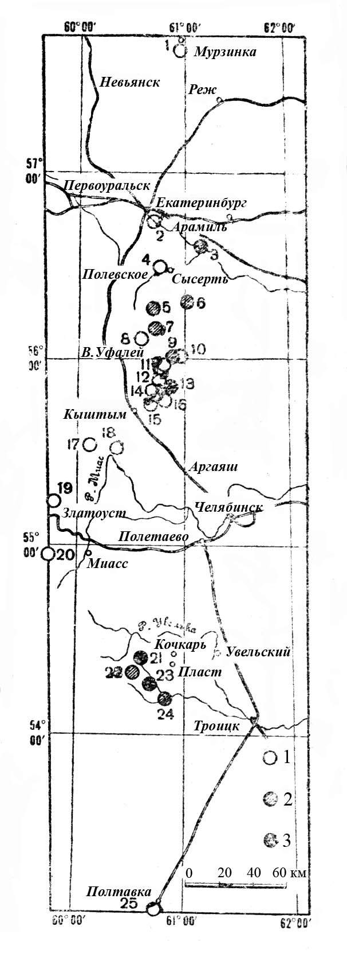
Рис. 1. Схематическая карта уральских месторождений дистена, андалузита, силлиманита. По (Игумнову, Кожевникову, 1935): 1-3 месторождения Al₂SiO_{5,}
1 – непромышленного характера; 2 – разведанные второстепенного значения, 3 – разведанные месторождения промышленного характера.
Список месторождений:
андалузит
1 – д. Южаково;
силлиманит
2 – Нижнеисетский завод;
дистен
3 – д. Колюткино; 4 – Сысертское; 5 – Соколиный камень; 6 – Абрамовское; 7 – Черкаскульское; 8 – Иткульское; 9 – Тюбукское; 10 – Аллакское; 11 – Кисегачское; 12 – Каслинское; 13 – М-Каслинское; 14 – Голодное; 15 – Красное; 16 – Теченское; 17 – Увильды; 18 –Уфимское; 19 – Таганайское; 20 - Уреньгинское; 21 – Михайловское; 22 – Светлинское; 23 – Борисовское; 24 – Каменское; 25 Карталинское

1. Методика проведенных работ.
1.1. Полевые исследования.
За время прохождения преддипломной практики было пройдено три самостоятельных (ознакомительных) маршрута (рис 1.): Карабашская площадь (Карабашский и Егустинский участок) и Борисовские сопки (3-я сопка).
На Карабашском участке маршруты пройдены в пределах проявления кианитсодержащих пород по простиранию через 50-100 м. Всего на этом участке было пройдено 20 точек наблюдений. В ходе маршрута фиксировались все встречные породы. На коренных обнажениях отбирались образцы (всего было отобрано 25 образцов).
В Борисовских сопках различают первую сопку – северную, ближайшую к поселку Борисовка, с наиболее округленной вершиной, вторую – среднюю, к югу от р. Топкой и третью – южную, наиболее высокую со скалистой вершиной (Игумнов, 1935).
Образцы кианитсодержащих пород были отобраны с южной сопоки.
1.2. Лабораторные исследования.
Лабораторные исследования проводились на Геологическом факультете Миасского филиала Южно-Уральского госуниверситета в г. Миассе (МГФ ЮУрГУ) и в Институте минералогии УрО РАН г. Миасс (ИМин УрО РАН).
1. Метод оптической микроскопии.
Метод оптической микроскопии в отраженном и проходящем свете – применялся в целях диагностики, минералого-петрографического изучения, определения текстурно-структурных особенностей строения горных пород и минералов. Образцы пород изучались под бинокулярным микроскопом МБС – 9.
2. Рентгеноспектральный микроанализ.
Данный метод исследования применялся для определения химического состава минералов руд Егустинского участка. Для этого использовался электронно-зондовый микроанализатор JEOL SUPERPROBE 733. Полученные данные проанализрованы. Аналитик Е. И. Чурин.

2. Физико-географический очерк.
2.1. Борисовский участок.
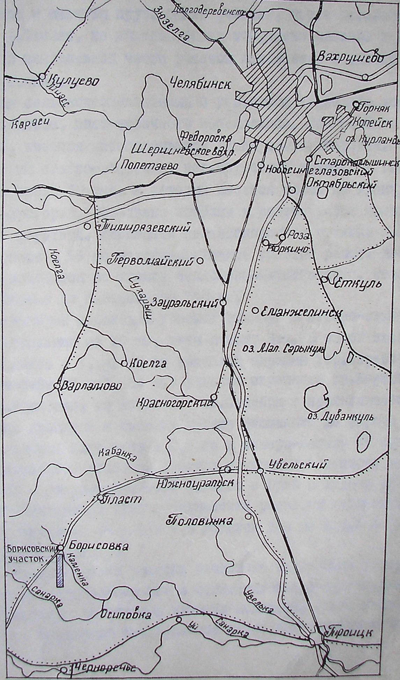
Рис 2. Обзорная карта района работ
Борисовский участок
Масштаб 1:700 000
Выкопировка из Туристской карты
Челябинской области издания ГУГК СССР 1988 г.

По (Иванушкину А. Г. ,1989 г.)
Борисовский поисковый участок находится в 15 км к юго-западу от г. Пласт между пос. Борисовка на севере и пос. Ленинским на юге. Участок протягивается с севера на юг на 8 км, имея ширину 1 км (рис 2).
В орфографическом отношении - это слабо всхолмленная равнина Зауральского пенеплена с отчетливо выраженной в рельефе грядой субмеридионального простирания (в центральной части участка), которая носит название Борисовских сопок (Кианитовых, Соколиных). Длина гряды около 6 км, ширина 1-1,5 км. Широтные долины разделяют гряду на три сопки с отчетливо выраженными вершинами с севера на юг-1-я (абсолютная отметка 326,2 м), 2-я (332,7 м) и 3-я (352,5 м). Относительные превышения составляют 50-60 м. Склоны сопки изрезаны небольшими ложками.
Обнаженность пород плохая. Наиболее крупные гребешковидные скальные выходы встречаются на вершинах Борисовских сопок, небольшие выходы и развалы встречаются на вершинах и склонах небольших возвышанностей. Преобладающая часть (80%), перекрыта покровными суглинками и глинами до 5-7 м и глинистой корой выветривания различной мощности (достигая 20 м).

2.2. Карабашская площадь
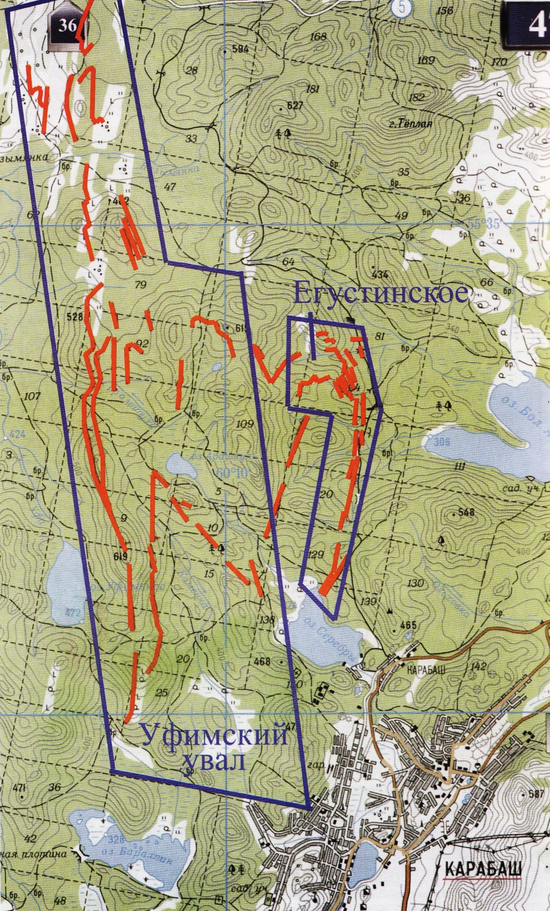
Рис 3. Географическое положение кианитовых сланцев и кварцитов (красные линии) Карабашского кианитового месторождения (масштаб 1: 100 000).
По (Иванушкину А. Г. ,1989 г.)
Карабашский поисковый участок вытянут в северо-западном направлении на 15 км, имея ширину 3 км. В южной своей части он находится в 1,5-2 км от западной окраины города Карабаша (рис 3). Площадь участка 45 км². На юге участок ограничен оз.Берехтан, на западе оз.Уфимским, на востоке- оз.Серебры и протягивается далее к оз.Арашкуль и бывшему хутору Безымянка до широты пос.Слякиша, который находится в 2,5 км к северо-западу от северной границы поискового участка. Участок находится к востоку от главной системы Уральских хребтов: Таганая и Юрмы и характеризуется достаточно изрезанным грядово-холмистым рельефом местности с абсолютными отметками от 400 м - в долинах рек до 619,4 м (средняя сопка Уфимский увал).
В западной части участка отчетливо выделяется неширокая гряда северо-западного и меридионального простирания, которая разделяется небольшими речными долинами. Южная часть этой гряды, ранее называемая как Уфимские увалы, разделяется небольшими седловинами на Северную (абсолютная отметка 592,5 м), Среднюю (619,4 м) и Южную (515,6 м) сопки. Далее к северу, разделяясь долинами рек Громатухи, Березовой и Безымянки, эта гряда протягивается до северной границы участка (абсолютная отметка 528,1; 496,0; 501,0).
В восточной части участка, хотя и менее отчетливо выделяется вторая гряда, отделенная на юге от первой гряды долиной р. Каменки и примыкающая к западному берегу оз. Серебры.
Эта часть гряды многими исследователями была названа как Серебрянский увал. В северном направлении она становится менее выраженной и приближаясь к западной гряде совсем теряется. Абсолютные отметки вершин Серебрянского увала 468,6 и 495,0 м. В северной части этого увала располагается оз. Арашкуль, которое образовалось в понижении долины р. Громатухи. Крутизна склонов этих гряд и холмов небольшая- до 15-25⁰. Относительные превышения 80-100 м.
Почти вся территория участка за исключением небольших заболоченных участков, редких полян и небольших вырубок занята смешанными лесами в основном – елью и березой, сосной. Леса в значительной степени вырублены, на вырубках-лесопосадки.
В северной части участка находятся верховья небольших речек Безымянки и Березовой широтного направления, впадающих на западе в р. Уфу. В центральной части учаска из оз. Арашкуль берет начало р.Громатуха, которая течет в северно-западном направлении и впадает в р.Уфу. Из этого же озера берет начало р. Безымянная, которая протекая в юго-восточном направлении, впадает в оз. Серебры.
Между Уфимским и Серебрянским увалами берет начало и течет к югу р. Каменка, впадающая с севера в оз. Барахтан. Речки небольшие, маловодные, но в пониженных участках долины их сильно заболочены, особенно по р. Каменке.
По основной дороге из г. Карабаша в пос. Рассыпуху и Безымянку через речки Каменка, Громатуха имеются броды.
Обнаженность участка средняя. Наиболее обнажены кварциты, граниты, амфиболиты, которые образуют грядки и отдельные скальные выходы на вершинах увалов, реже встречаются на их склонах, где трудноотличимы от крупноглыбового делювия. Долины рек, седловины и подножья гор, зоны тектонических нарушений обычно перекрыты корами выветривания и покровными образованиями. Такие участки составляют около 60% всей площади. Почвы частью черноземные, большей частью серые оподзоленные и деградированные черноземы, часто щебнистые.
Егустинское проявление находится в непосредственной близости от Карабашского участка, в 5 км северо-западнее г. Карабаша, в 4 км севернее оз. Серебры. Размеры его 3,8км на 0,5-1,25км.Кианитсодержащие породы обнажаются на восточном склоне невысокой гряды протягивающейся в северо-западном направлении.
Весь участок покрыт смешанным лесом. В понижениях с запада на восток текут небольшие ручьи. Участок связан с г. Карабаш грунтовой дорогой.

3. Геология и полезные ископаемые районов.
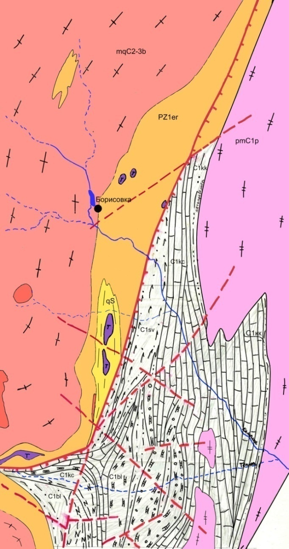Условные обозначения

1
2
3
4
4а
5
5а
6
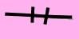 7
8
9

Рис 4. Геологическое строение района Борисовских сопок. Масштаб 1: 50000 (по Федосееву В.В., 1995). Метаморфические образования: 1 – кукушкинская толща (С₁v₂₋₃k)– метагравелиты, метапесчаники, метаалевролиты и метапелиты с прослоями графитистых кварцито-сланцев; 2 – светлинская толща (С₁v₁₋₂sv) – биотит-плагиоклазовые, карбонат-биотитовые, биотит-амфиболитовые сланцы, кварцито-сланцы, кварцевые метапесчаники; 3 – благодатская толща (С₁v₁₋₂bl) – брекчиевидные силикатно-карбонатные и карбонат-силикатные породы, верхняя часть – битотитовые, амфибол-биотитовые, кварц-биотитовые, кварц-плагиоклаз-биотитовые сланцы; 4 – кучинская толща (С₁t₂₋v₁kc) – мраморы с рубиновой минерализацией и Pb-Zn оруденением, 4а – графит-карбонатные, графит-биотитовые, биотитовые сланцы; 5 - еремкинская толща PZ₁er – биотитовые, мусковит-биотитовые, гранат-биотитовые плагиогнейсы, кристаллические сланцы, 5а - кианитовые кварциты (qs). Интрузивные образования: 6 - санарский комплекс – биотитовые граниты, граниты с жильной серией пегматитов, аплитов и кварцевых жил, 7 – пластовский комплекс pmC₁p – плагиоклазовые мигматиты с жильной серией диоритов, спессартитов, аплитов, кварцевых жил, 8 - борисовский комплекс mqC₂₋₃b – мигматиты гранитные с жильной серией гранитов, аплитов, пегматитов, кварцевых жил, 9 – западно-кочкарский комплекс – антигорит-оливиновые, тальк-оливиновые, энстатит-оливиновые породы,
По (Иванушкину А. Г, 1989 г.)
Борисовский участок расположен в пределах Восточно-Уральского поднятия в центральной части Кочкарского антиклинория. Геологическое строение рассматриваемого региона является сложным, до сих пор до конца не ясным и по разному трактующемся разными исследователями. В данном отчете сведения о геологии района излагаются по данным Пластовского ГСО 1989 г. (Муркин В. П. и д.р.)
Особенностью метаморфических толщ, участвующих в строении Кочкарского антиклинория, является то, что наряду с региональным метаморфизмом докембрийского возроста здесь имеет место наложение более позднего палеозойского метаморфизма (диафтореза), который частично затушевал и осложнил первичную метаморфическую зональность.
В сводном разрезе центральной части Кочкарского антиклинория выделяется (снизу вверх) семь толщ: еремкинская, кучинская, благодатская, светлинская, александровская, кукушкинская и карбонатная (рис 4).
В пределах Борисовского участка развита самая древняя из них - еремкинская, слагающая крылья Борисовской брахиантиклинальной куполовидной структуры. Толща имеет двучленное строение. Нижняя ее часть сложена преимущественно метатерригенными кристаллическими сланцами, иногда мигматизированными. Среди кристаллических сланцев отмечаются редкие прослои серых, темно-серых графитистых кварцитов и мраморов. Кроме того, в составе нижней части толщи сложена, главным образом, амфиболитовыми плагиосланцами. Для всех пород толщи характерны слоисто-сланцеватая текстура и бластические структуры.
Состав кристаллических сланцев определяется отношением главных породообразующих минералов: биотита, плагиоклаза, ставролита, граната, кварца, роговой обманки, силлиманита, мусковита, кианита, диопсида, карбоната, кордиерита, микроклина. Преимущественным развитием среди плагиосланцев пользуются биотитовые, гранат-биотитовые, гранат-ставролит-биотитовые, силлиманит-биотитовые, силлиманит-гранат-биотитовые, амфибол-биотитовые, биотит-амфиболовые и амфиболовые разности.
Диафторез кристаллических сланцев еремкинской толщи проявился в хлоритизации и эпидотизации ПШ.
Карбонатные породы имеют резко подчиненное значение, встречаясь среди кристаллических сланцев в виде прослоев и слоев от 1-2 до 10-30 м и представлены, в основном, мраморами, содержащими кварц, флогопит, плагиоклаз, диопсид, тремолит и мусковит.
Графитистые кварциты характерны для средней части разреза толщи. Они образуют слои мощностью от нескольких см до нескольких м, среднее содержание графита в кварцитах 0,5-3 % в обогащенных участках до 5-10 %.
В еремкинской толще довольно широко проявились процессы кислотного выщелачивания, которые выразились в образовании кианитовых кварцитов.
Выяснение первичной природы материала метаморфических пород еремкинской толщи затруднено в силу широко проявившихся здесь метаморфо-метасоматических процессов. Анализ петрографических особенностей и химического состава пород с использованием диаграмм А. А. Предовского показал, что они соответствуют аркозам, полимиктам, грауваккам, а так же гидрослюдистым глинам (метапелитам). Силлиманит содержащие плагиосланцы образовались за счет глинистых граувакки гидрослюдистых глин. Амфибол содержащие разности плагиосланцев образовались, по-видимому, за счет туффитов основного и среднего состава.
Породы еремкинской толщи испытали неоднократный метаморфизм. Полигенность и полихронность формирования метаморфических образований еремкинской толщи хорошо прослеживается по перекрытию ранних минеральных парагенезисов более поздними.
Радиологические исследования цирконов из кристаллических сланцев и гнейсов еремкинской толщи показали, что значения древнего этапа метаморфизма колеблются в пределах 1328-1350 млн. лет, возрост ее принимается как позднепротерозойский, хотя и не исключается более древний.
Кочкарский антиклинорий относится к числу структур Восточно-Уральского поднятия, где широко развиты различные по возросту интрузивные образования. Среди них выделяются следующие интрузивные комплексы:
1) Западно-Кочкарский метаультрамофитовый (PR₃) объединяет массивы и тела метаультрамофитов. Массивы имеют линзовидную форму, согласную со структурами вмещающих порд, и секутся дайками гранитов и пегматитов;
2) Батуровский метагабброидный комплекс (PR₃) – слагает отделенные дайкообразные и пластообразные тела, метагабброидов разной длины и мощности, ориентированные также согласно с вмещающими породами. Эти тела часто нарушены постинтрузивными разломами, а контакты их подвергались интенсивному дроблению и рассланцеванию;
3) Борисовский гранит-мигматитовый комплекс (PR₃) включает гранитоиды, слагающие Борисовскую куполовидную структуру.
Борисовский массив сложен очковыми (порфиробластовыми) и линзовидно-очковыми мигматитами с реликтами биотитовых, амфиболовых, кристаллических сланцев и гнейсов еремкинской толщи. По химическому и минеральному составу среди мигматитов выделяются плагиомигматиты и двупалеошпатовые гранитные мигматиты. Абсолютный возраст пород 650-950 млн. лет.
4) Санарский гранитный комплекс (Pz₃) объединяет граниты, залегающие в виде отдельных субмеридиональных и слабо вытянутых в плане тел, секущих мигматиты Борисовского комплекса, и метаморфические породы еремкинской толщи. К этому комплексу относятся дайки мелкозернистых биотитовых гранитов, аляскитов, аплитов и пегматитов.
5) Поварненский гранитный комплекс (Pz₃) представлен многочисленными дайками и небольшими штоками биотитовых гранитов и лейкогранитов, сопровождаемых жилами аплитов и пегматитов. Породы близки по составу к гранитоидам Санарского комплекса.
Кочкарский антиклинорий представляет собой сложно дислоцированную структуру древнего заложения. Составляющие антиклинорий положительные структуры представлены на современном уровне эрозионного среза крупными тектоническими блоками, которые вытянуты вдоль общего простирания структур и ограничены крутыми разломами, сопровождающимися брекчированием и катаклазом пород, иногда с образованием тектонитов.
Внутри блоков строение осложняется за счет плойчатости, мелкой складчатости, сети мелких разрывных нарушений, осложняющих или наложенных на более простую, крупную структуру.
Складчатость Кочкарского антиклинория отличается развитием брахиантиклинальных структур, окаймленных и разделенных грабен-синклинальными структурами, сливающимися по простиранию друг с другом. В пределах такой синклинальной зоны, окаймляющей с востока Борисовскую антиклиналь, находится Борисовский участок.
Важнейшим дислокационным элементом, развитым в описанных структурах является кристаллизационная сланцеватость, которая повсеместно располагается параллельно метаморфической полосчатости и планпараллельно гнейсовидности мигматитов. В ряде случаев в приразломных зонах, ограничивающих тектонические блоки, развит кливаж разлома.
Малые структурные формы представлены многочисленными мелкими складками, сингенетичными разломами и структурами будинаж. Часто жила кварца, пегматитов и гранит-пегматитов смяты в птигматитовые складки.

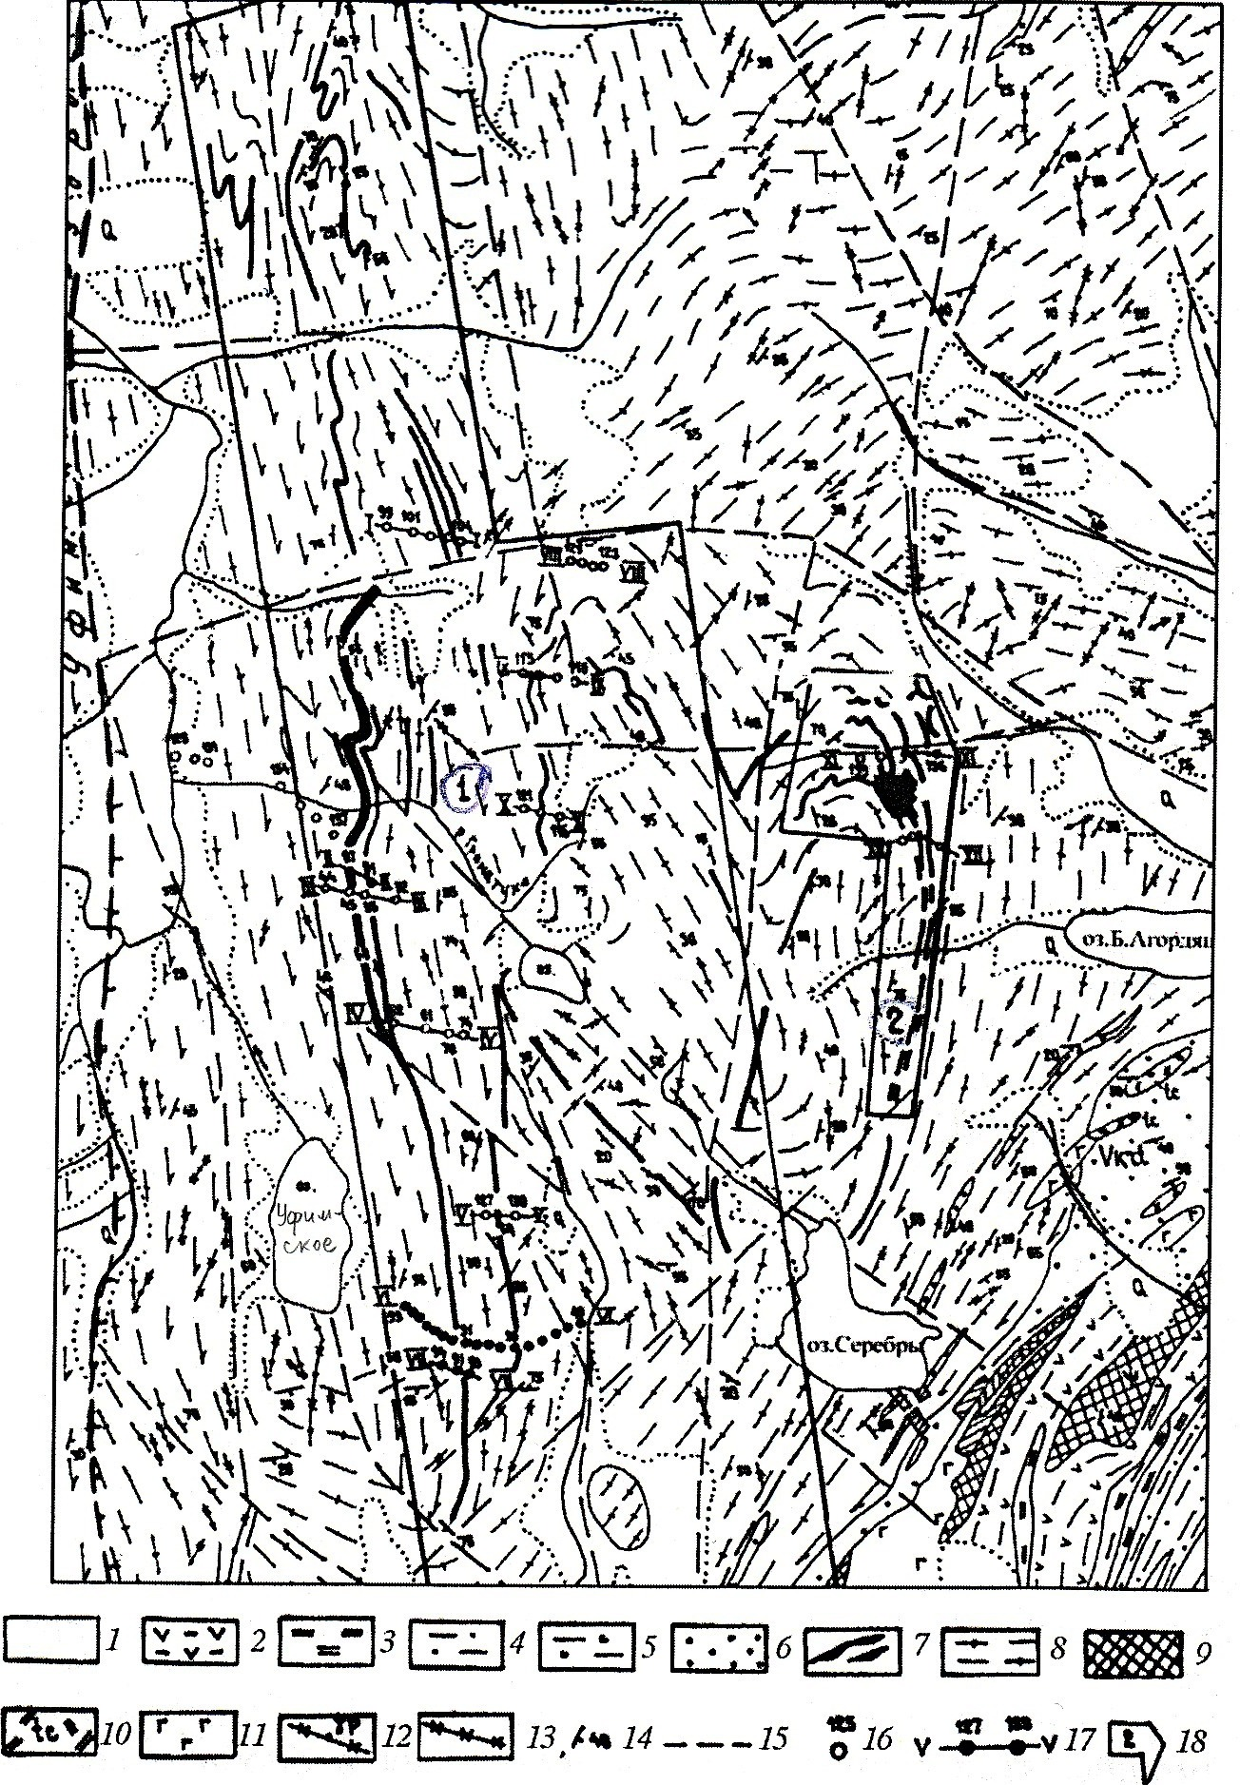
Рис 5. Геологическая карта Карабашского кианитового месторождения (масштаб 1:100 000), по материалам И. И. Зенкова (1989 г.):
1 - современные отложения; 2-5 - зеленокаменная толща палеозоя: сланцы актинолитовые, хлорит-актинолитовые (2), хлоритовые (3), кремнистые и графито-кремнистые (4), серицит-хлоритовые (5); 6 – куртинская свита среднего рифея: кварциты и кварцево-слюдисто-гранатовые сланцы; 7,8 – уфалейский комплекс нижнего протерозоя: слюдисто-кианитовые сланцы и кианитовые кварциты (7), биотитовые и двуслюдяные гнейсы, мигматиты и амфиболиты (8); 9 – серпентиниты; 10 – тальк-актинолитовые породы; 11 – габбро; 12 – пегматиты; 13 – граниты жильные; 14 – элементы залегания сланцеватости; 15 – предполагаемые разрывные нарушения; 16 – скважины колонкового бурения Уралтауского ГСО (Зорин, 1976); 17 – профили буровых скаважин пробуренных ЮУГРП в 1986 – 1988 г. и номера скважин; 18 – границы участков: Уфимский увал (1); Егустинский (2).

По (Иванушкину А. Г. ,1989 г.)
Карабашская поисковая площадь объединяет два поисковых участка – Карабашский и Егустинский, расположенные в непосредственной близости друг от друга и имеющие общее геологическое строение. Площадь работ находится в юго-восточной части Уфалейского антиклинория и сложена метаморфическими породами уфалейского комплекса (PR, uf). На западе антиклинорий тектоническим разломом отделен от таганайских складчатых структур (R₂tag), а на востоке вдоль главного уральского разлома соприкасается с вулканическими толщами Магнитогорского синклинория (S-D).
Стратиграфическое расчленение произведено Г. А. Кейльманом, Г. А. Глушковой, Г. А. Демиденко. По их представлениям основную часть комплекса составляют амфиболиты и их производные и слюдяные гнейсы, чередующиеся в разрезах с плагиомигматитами. Совокупность этих пород объединена в Уфалейскую свиту (PR, uf). Свита подразделена на две подсвиты: нижнюю егустинскую и верхнюю слюдяногорскую. Граница между ними условно проведена по первому прослою кварцитов, которые, характерны для слюдяногорской подсвиты, хотя принципиальных различий между подсвитами нет. В слюдяногорской встречаются серые кварциты, а в верхах часто присутствуют прослои биотитовых гнейсов. Мощность видимой части егустинской подсвиты оценивается в 1300-1400 м, слюдяогорской 1100-1250 м.
Площадь работ, в основном, сложена породами егустинской толщи.
Метаморфизм Уфалейского комплекса многоэтапный. Наиболее древние значения абсолютного возраста по радиологическим данным 1210-1100 млн. лет отражают наиболее ранние этапы метаморфизма.
Гнейсо-мигматитовый комплекс, отвечающий по объему уфалеской свиты, входит в состав гнейсовидного ядра, для которого характерен стабильный метаморфизм от гранулитовой до амфиболитовой фации.
В восточном сланцевом обрамлении уфалейского комплекса залегает сланцевый комплекс, выделенный Г. А. Кейльманом в куртинскую и шайтанскую свиты, между которыми наблюдается постепенный переход. В сланцевой толще вверх по разрезу уменьшается количество гранат-слюдяно-кварцевых и слюдяно-кварцевых сланцев в составе пород увеличивается роль графитистых сланцев и кварцитов. Ордовикский возраст обоснован налеганием на них в районе г. Уфалея вулканогенных пород нижнего силура, а еще севернее- согласным залеганием куртинской свиты на песчаники и кварциты козинской свиты (O_{I}). Однако Г. А. Кейльман справедливо отмечал, что вопрос о возрасте этих свит затруднен существованием здесь крупных и протяженных надвигов, что не отбрасывает существующее представление В. Г. Варганова и М. И. Гараня о принадлежности этого сланцевого комплекса к крайкам северо-восточным фациям таганайской и уреньгинской свит.
Магматические породы площади работ представлены небольшими телами апогаббро их амфиболитов и дайками интенсивно амфиболитизированных гранитов. В центральных частях Уфалейского комплекса отмечаются редкие мелкие тела тремолитовых и тальк-карбонатных пород неясного прохождения.
Существует и другая точка зрения на происхождение сланцевого обрамления (куртинская свита), а также гнейсо-мигматитовой части Уфалейского комплекса, выдвинутая А. И. Белковским. Учитывая присутствие в составе сланцев куртинской свиты будинообразных тел эклогитов и гранатовых амфиболитов, пироксенов с гранатом и хромдиопсидом, весь комплекс, в том числе сланцы и графитсодержащие кварциты, рассматриваются им как производные мантийного субстрата. Глубокие изменения субстрата (пироксенитов, эклогитов) привела к образованию гранат-слюдяно-кварцевых сланцев с реликтами эклогитов и с последующей коровой гранитизацией и диафторезом. Таким образом, отрицается происхождение большей части объема пород комплекса за счет пелитовых и вулканогенных, а также существование какой-либо стратификации пород в массиве.
Полезные ископаемые района работ представлены крупными залеганиями кианитовых кварцитов и сланцев, мелкими рудопроявлениями магнетита, мусковита, рутила, флюсовых концентратов, строительного камня.

4. Минералогия и петрография кианита Карабашского месторождения.
4.1. Диагностические свойства кианита.
По (Бетехтину А. Г. , 2007.)
Дистен-Al₂[SiO₄]O, или Al₂O₃•SiO₂. По-гречески: "ди" - двояко, "стенос" - сопротивлявшийся; имеется в виду существенное различие в твердости в двух направлениях. Синоним: кианит; "кианос" по-гречески - темно-синий.
Химический состав. Al₂O₃ 63,1%, SiO₂ 36,9%. В виде изоморфной примеси обычно присутствуют Fe₂O₃ до 1-2%, иногда до 7%, Cr₂O₃ до 1,8% и в незначительных количествах CaO, MgO, FeO, TiO₂. Согласно спектральным анализам, присутствуют также Ga, К и некоторые другие элементы. Под микроскопом в тонких шлифах обычно содержит мельчайшие включения посторонних минералов.
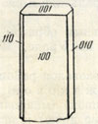
Рис. 6 Кристалл дистена. По (А.Г. Бетехтену, 2007)
Сингония триклинная; пинакоидальный в. с. Облик кристаллов. Дистен обычно наблюдается в длинных столбчатых по оси с, часто уплощенных кристаллах (рис. 6). Главнейшими формами являются пинакоиды {100}, {010} и {11О}. Двойники встречаются очень часто. Двойниковой плоскостью служит обычно (100), а двойниковой осью - перпендикуляр к ней. Они легко узнаются по входящим углам (рис. 7). Встречаются также двойники, в которых индивиды пересекаются под углом, близким к 60°. Иногда наблюдаются сростки радиально расходящихся кристаллов.
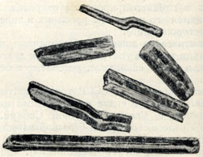
Рис. 7 Двойники дистена. По (А. Н. Игумнову)

Цвет дистена голубой, синий (различной интенсивности), иногда зеленый, желтый, реже он бесцветный, редко черный. Блеск стеклянный, на плоскостях спайности иногда перламутровый.
Твердость в различных направлениях не одинакова, что весьма характерно для дистена: на грани (100) параллельно удлинению кристалла 4,5, в поперечном направлении 6; на гранях (010) и (110) 7. Хрупок. Спайность по {100} совершенная, по {010} менее совершенная; по {001} отдельность. Уд. вес 3,56-3,68 (колеблется в зависимости от количества включений). Он существенно больше, чем андалузита и силлиманита, что находится в соответствии с плотностью упаковки ионов в кристаллической структуре.
Диагностические признаки. Легко узнается по голубой или синей окраске, неоднородной твердости и нахождению в кристаллических, главным образом слюдистых сланцах.
П. п. тр. не плавится. В HCl не растворяется. С раствором азотнокислого кобальта предварительно прокаленный порошок (белого цвета) после сильного повторного прокаливания получает темносинее окрашивание.
Происхождение. Дистен, как показывает сравнительное изучение условий его нахождения в кристаллических сланцах, преимущественно образуется в процессе метаморфизма богатых глиноземом пород в обстановке весьма высоких давлений, т. е. на значительных глубинах в земной коре.
В ассоциации с дистеном, кроме слюд, довольно часто встречаются корунд (иногда в значительных количествах), турмалин, иногда рутил, ставролит, андалузит и другие минералы, образующиеся в метаморфических породах.
Нередко наблюдаются явления замещения кристаллов дистена слюдой, иногда пирофиллитом, очевидно под действием кремнекислых щелочных растворов. Обнаруживается в параморфозах по андалузиту. Интересна отметить, что дистен со ставролитом образует иногда правильные срастания.
Как химически устойчивый минерал, дистен при выветривании горных пород переходит в россыпи.
Практическое значение. Породы, содержащие дистен, андалузит и силлиманит, являются важным для промышленности высокоглиноземистым сырьем. Эти минералы обладают свойством разлагаться в процессе обжига при высоких температурах с образованием муллита (Al₆Si₂O₁₃) со спутанно-волокнистой структурой и кристобалитового стекла. Муллиту свойственны высокая огнеупорность, механическая прочность, химическая инертность по отношению к кислотам и щелочам и даже по отношению к HF. Поэтому дистеновые, андалузитовые и силлиманитовые породы или их концентраты применяются при производстве высококачественных фарфороподобных огнеупорных и кислотоупорных изделий, обладающих существенными преимуществами перед кварцевыми и другими огнеупорными материалами, а также при производстве специальных изоляторов, запальных свечей, тиглей для литья стали, трубок для пирометров и т. д. Вредной примесью является окись железа (выше 2%). Отметим также, что электротермическим методом из минералов группы дистена непосредственно получается кремниево-алюминиевый сплав-силумин.
Месторождения. Ряд крупных месторождений дистенсодержащих кристаллических сланцев известен в северо-западной части СССР. По окраске, морфологическим признакам и ассоциации минералов наблюдается несколько разновидностей дистена. Голубой дистен в виде крупных столбчатых кристаллов (до 20-30 см в длину) рассеян в дистен-ставролитовых сланцах. Местами эти породы обогащены силлиманитом и кордиеритом.
На Южном Урале известностью пользуется сравнительно небогатое Борисовское месторождение (в Кочкарском районе) в слюдяных сланцах, залегающих среди гранитного массива и прорезанных жилами гранита, аплита и пегматитов. В зонах контакта сланцев с гранитами дистен отсутствует (высокие температуры). Иногда он встречается в ассоциации с турмалином. Линзы дистенсодержащих сланцев образуют постепенные переходы в "пустые", т. е. не содержащие его, сланцы. В районе развиты россыпи с содержанием дистена до 7%; из них он извлекается промывкой.
Из иностранных месторождений отметим крупные залежи почти сплошных дистеновых пород в Северной Индии, особенно Лапса-Буру, затем в С. Каролине (США), где месторождения дистена приурочены к мощной полосе метаморфических пород, интрудированных габбро, диоритами, гранитами, пегматитами, кварцевыми жилами. Полагают, что дистен образовался при воздействии на вмещающие породы пневматолитовых агентов магмы.

4.2. Секториальное и зональное строение кристаллов кианита.
При кристаллизации создаются одновременно растущие, но различные части кристалла, получающиеся за счет отложения вещества на разных гранях, ребрах, вершинах или разных участках иных поверхностей кристаллов кианита.
Кристаллы кианита обладают секториальным строением, поскольку они состоят из пирамид нарастания (секторов), число которых равно числу растущих граней кристаллов в соответствующий момент роста.
Неодинаковость свойств секторов обусловлена неравномерным распределением между секторами: 1) изоморфных (структурных) примесей; 2) механических примесей.
Секториальность тесно сопряжена с зональностью. Уже сам механизм роста слоями вызывает слоистое строение пирамид нарастания граней, а наряду с этими – колебания хода кристаллизации с течением времени приводят к образованию более грубой зональности вплоть до макроскопической. Равным образом поверхности нарастания ребер и линии нарастания вершин отражают механизм слоистого роста и колебания хода отложения вещества, и также получают неоднородное сложение.
Особенности внутреннего строения кианита устанавливаются макро- и микроскопически по различиям в таких свойствах минерала, как окраска, распределение изоморфных примесей и включений. Разные части в одном кристалле отличаются по химическому составу.
Секториальность и зональность часто проявлены в одном и том же индивиде, формируются в растущем кристалле вместе, но различные пирамиды нарастания растут одновременно, тогда как отдельные зоны – последовательно.

4.3. Описание кианитсодержащих пород.

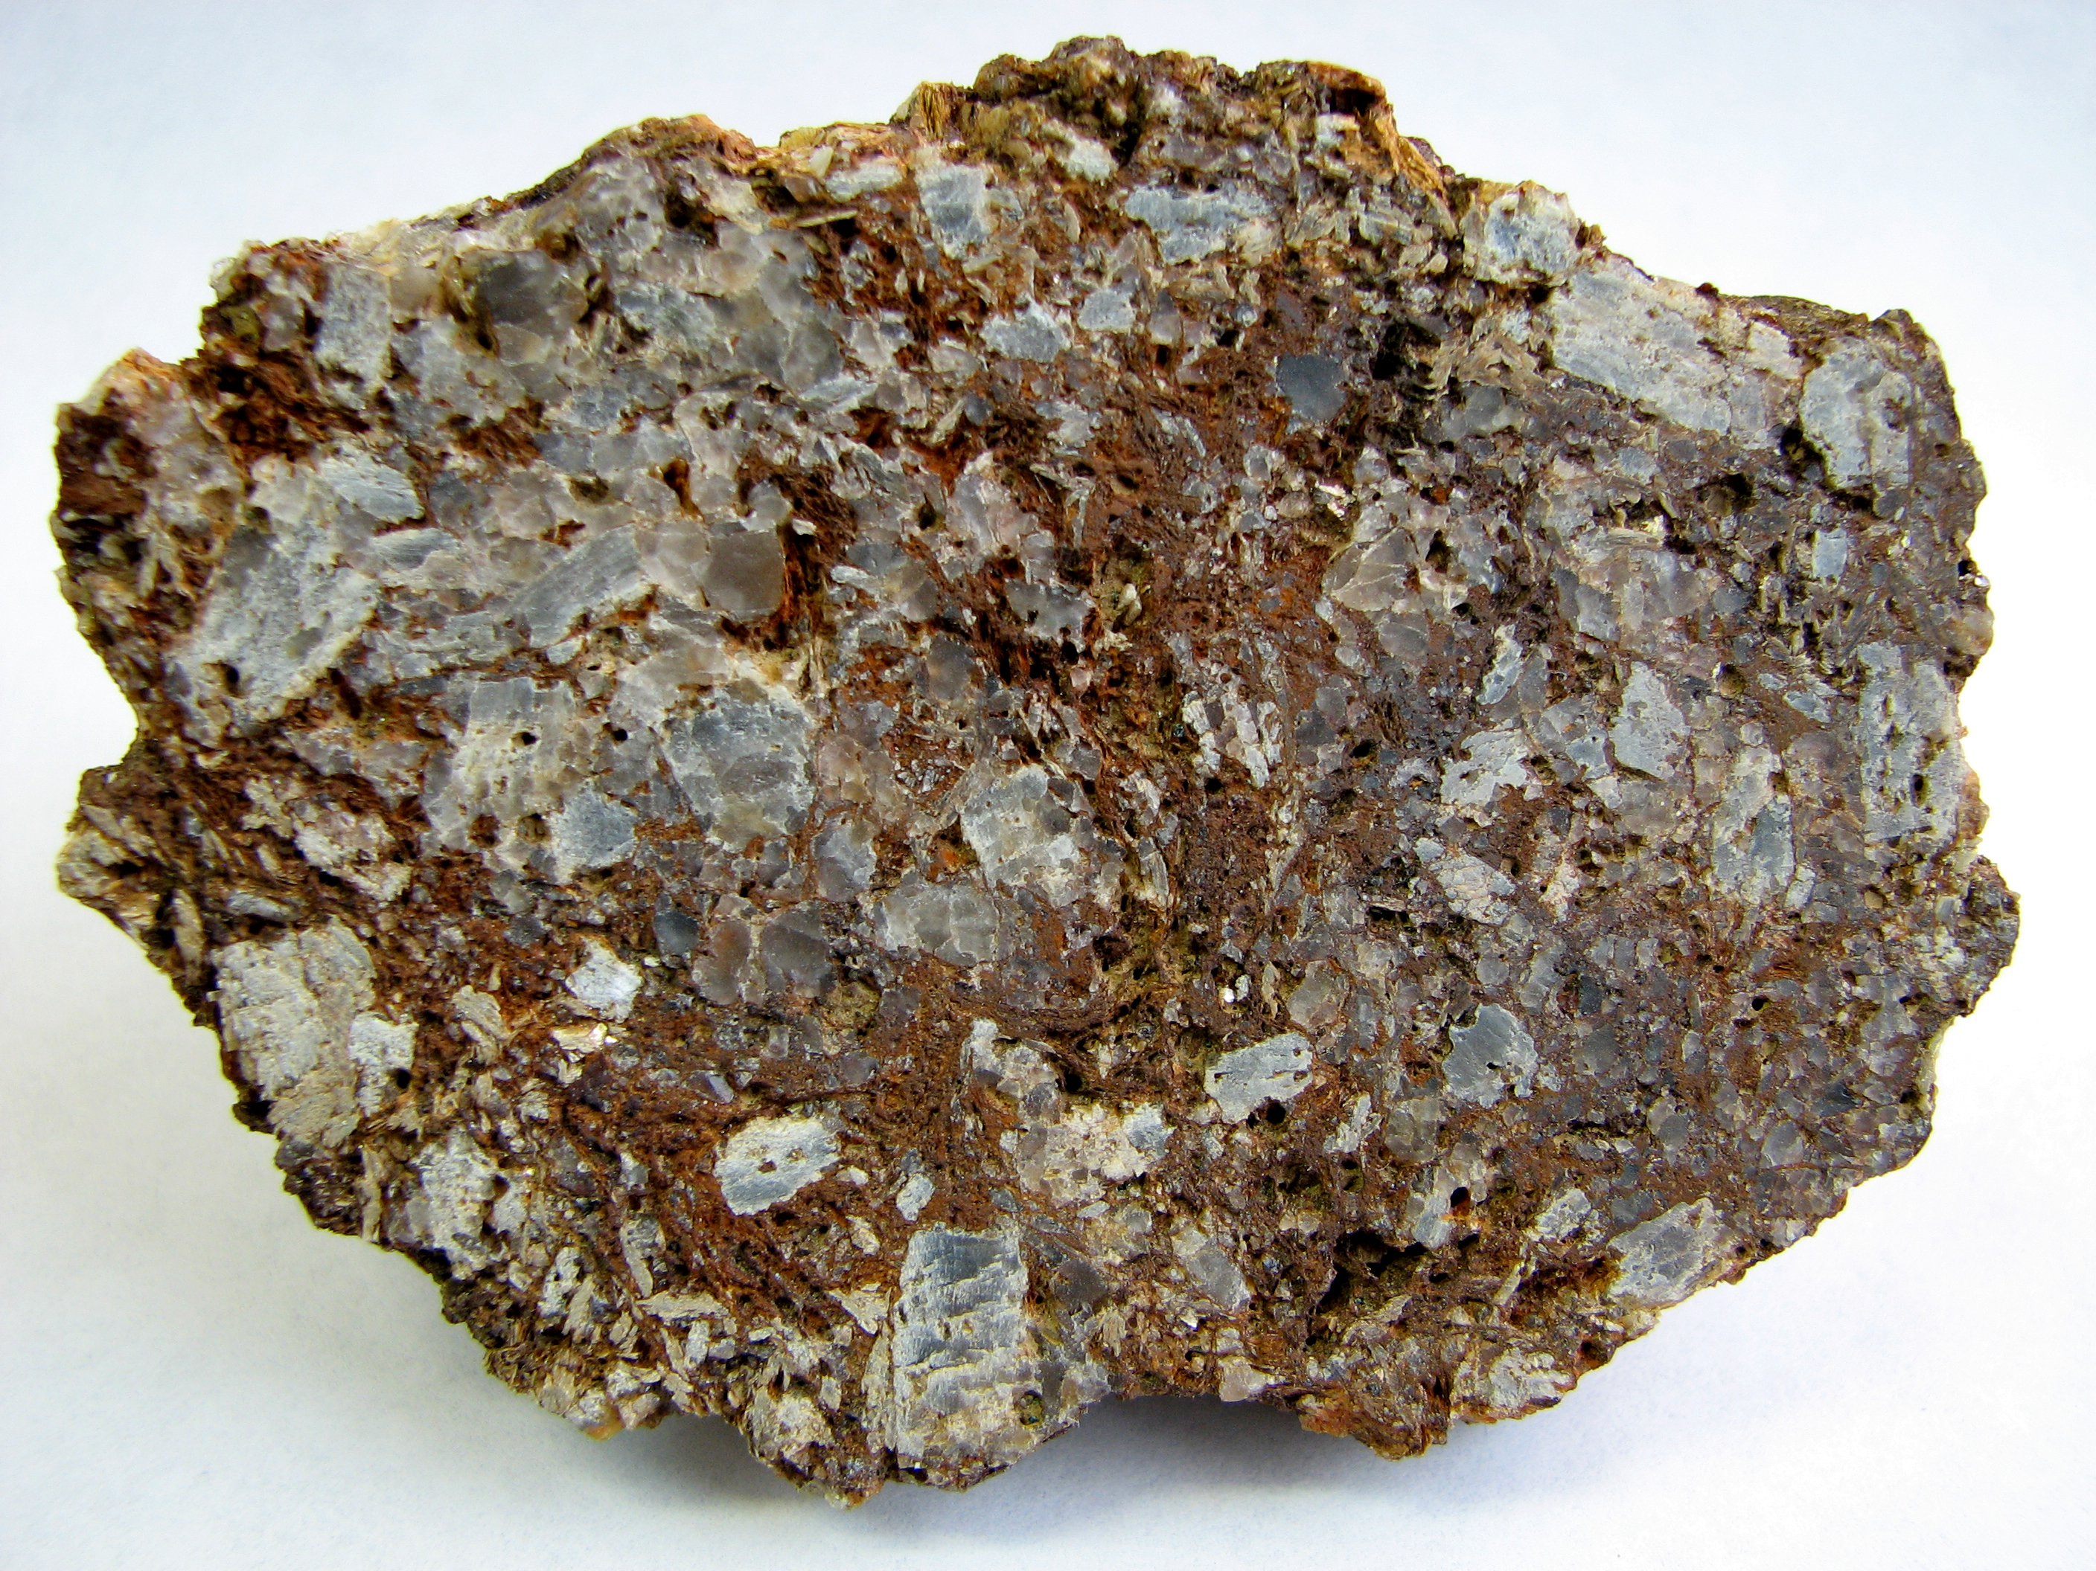
Рис 8. Мусковит-пирит-кианитовый сланец.
Образец размером: 7,4х5,7х1,5 см
(Фото автора.)
Структура минеральных агрегатов в образце: по величине зерен – неравнозернистая, пойкилопорфировая (порфировые выделения кианита с включениями ильменита, рутила и кварца), по ориентировке зерен – неориентированная.
Минеральный состав:
1) Кианит - 45,3%
Кианит в образце в виде табличек изометричной формы или с кристаллическими очертаниями светло-серого и голубого цвета, местами буроватый, окрашен за счет лимонита. В кианитах этого образца, видна зональность, цвет распределяется таким образом, что края кристалла кианита светлые (серого цвета), а центральная часть темнее имеет голубой цвет. В центральной части по большому счету сосредоточены большое скопление черных включений (ильменит), а ближе к краям встречаются красные включения рутила. А также в кристаллах кианита встречаются включения кварца, зерна которого имеют овальную форму. При подсчете кианита линейным способом, было рассчитано 45,3%. Величина индивидов кианита достигают 1 см.
2) Кварц – 40,5%
В образце представлен в виде зерен округлой формы. Зерна прозрачные, без включений. Поверхности между индивидами кварца и кианита предположительно индукционные. Величина зерен кварца варьируется от 0,1 до 0,7 см. При подсчете кварца линейным способом, было рассчитано 40,5%.
3) Мусковит – 5-7%
В образце представлена в виде пластинок изометричной формы. Величина пластинок достигает от 0, 2 до 0,9 см.
4) Лимонит (пленочки)
Покрывают почти весь образец, заполняют трещинки и поры.
5) Ильменит
В образце представлен в виде черных пластинчатых включений в кианите. Большое скопление ильменита в центральной части кристалла.
6) Рутил
В виде включений в кианите, распространен в центральной и краевой части кристалла. По объему: в центральной части небольшое скопление, а в краевой – ед. зерна.
Образец пористый, поры занимают примерно 8%, заполнены по краям пленками лимонита по форме удлиненные, округлые и изометрчной формы. Предположительно были заполнены пиритом.

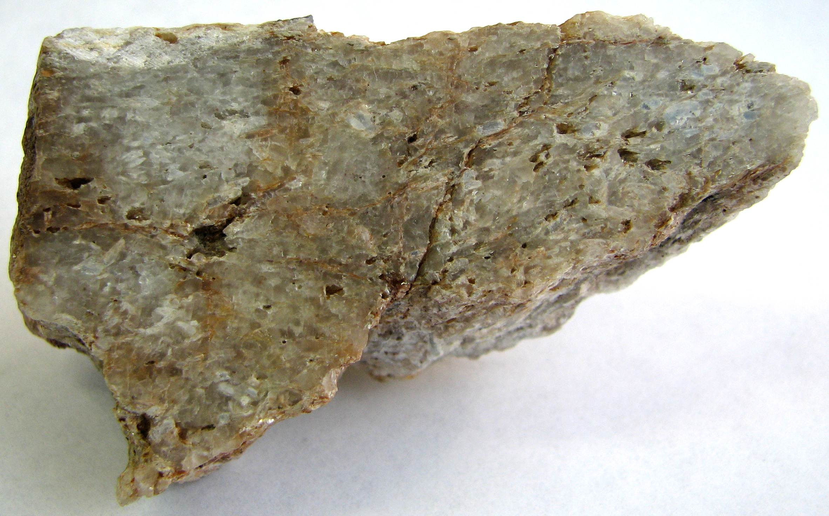
Рис 9. Рутил - мусковит - кианитовый кварцит.
Образец размером: 6,5х3,8х2 см.
(Фото автора.)
Структура минеральных агрегатов в образце: по величине зерен – неравнозернистая, пойкилопорфировая (порфировые выделения кианита с включениями ильменита, рутила и кварца), плоскостная ориентировка, местами с четкой линейностью..
Текстура: пятнистая.
Минеральный состав:
1)Кварц – 65-70%
В образце представлен в виде зерен округлой и изометричной формы. Зерна прозрачные, с включениями рутила и ильменита. Поверхности между индивидами кварца и кианита предположительно индукционные (границы между зернами ровные). Величина зерен кварца варьируется от 0,1 до 0,9 см.
2) Кианит - 20%
Кианит в образце в виде табличек изометричной формы или с кристаллическими очертаниями, полупрозрачен светло-серого и голубого цвета, с включениями рутила и ильменита. В кианитах этого образца, видна зональность, цвет распределяется таким образом, что края кристалла кианита светлые (серого цвета), а центральная часть темнее имеет голубой цвет. Величина индивидов кианита варьирует от 0,1 до 0,9 см. Поверхность между кианитом и слюдой предположительно индукционная.
3) Мусковит – 10-15%
В образце представлена в виде пластинок изометричной формы. Величина пластинок достигает от 0, 01 до 1 см.
4) Ильменит
В образце представлен в виде черных пластинчатых включений в кианите и кварце. Небольшое скопление ильменита в центральной части кристалла.
5) Рутил
В виде включений в кварце и кианите. В кианите распространен в центральной и краевой части кристалла. По объему: в центральной части небольшое скопление, а в краевой – ед. зерна.
Образец пористый, поры занимают примерно 2%, заполнены по краям пленками лимонита по форме удлиненные, округлые и изометрчной формы. Предположительно были заполнены пиритом.
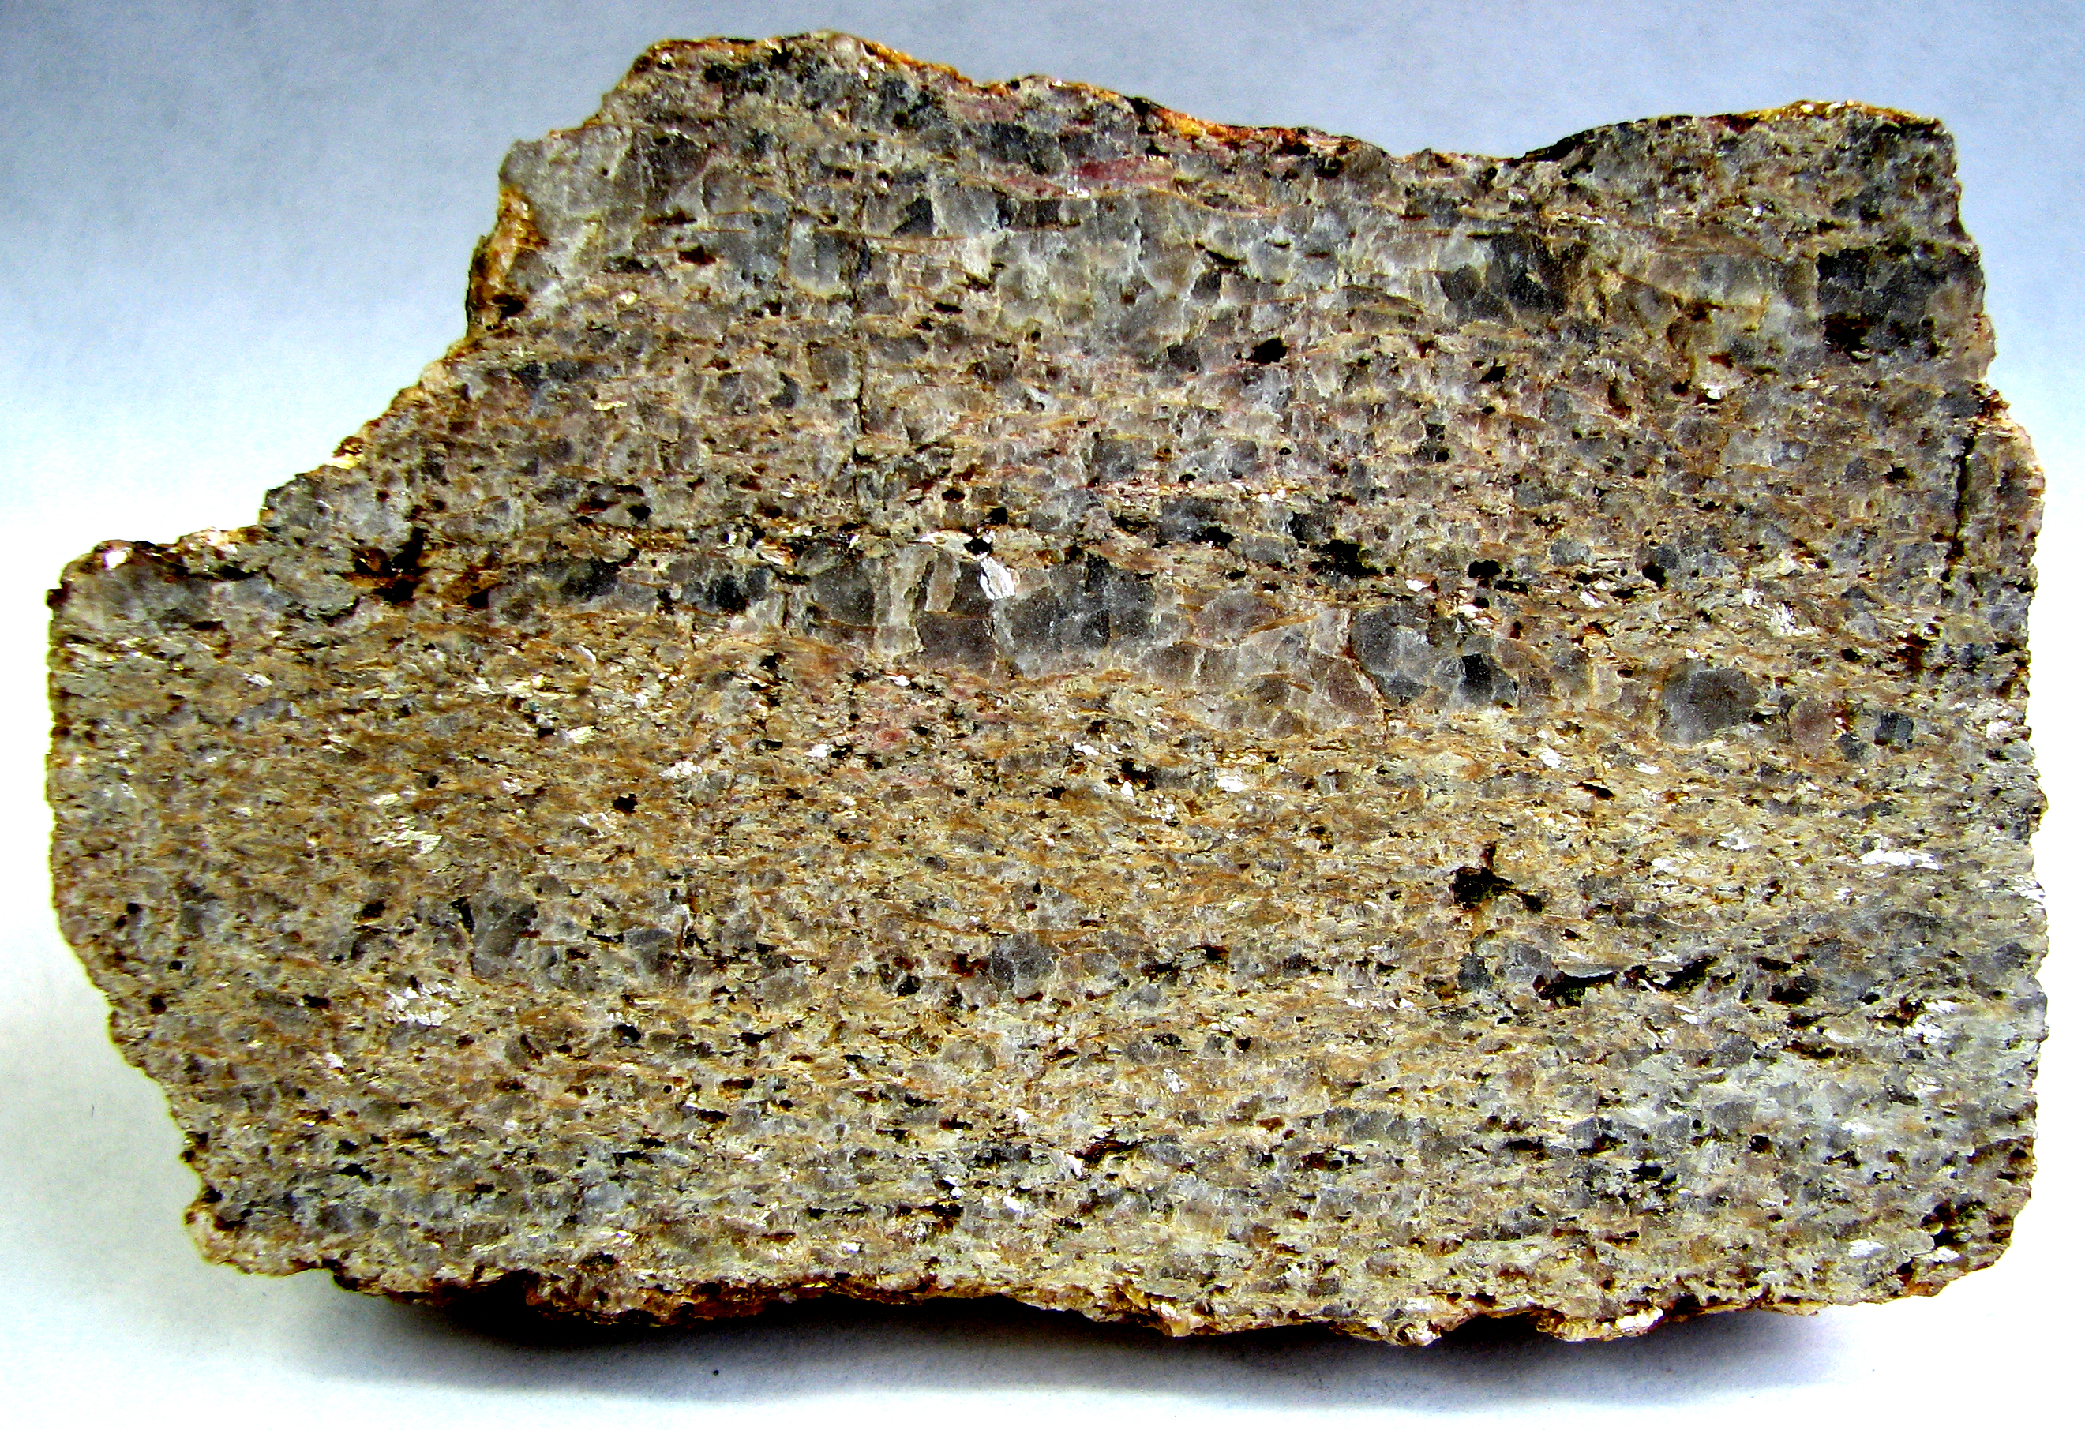
Рис 10. Пирит-мусковит-кианитовый кварцит.
Образец размером 9,3х5,7х1,5см.
(Фото автора.)
Структура минеральных агрегатов в образце: по величине зерен – неравнозернистая, пойкилопорфировая (порфировые выделения кианита с включениями ильменита, рутила и кварца), по ориентировке зерен – неориентированная.
Текстура: полосчатая.
Минеральный состав:
1)Кварц –60-65%
В образце представлен в виде зерен округлой и изометричной формы. Зерна прозрачные, с включениями рутила и ильменита. Поверхности между индивидами кварца и кианита предположительно индукционные (границы между зернами ровные). Величина зерен кварца варьируется от 0,1 до 0,9 см. Зерна кварца слагают полоски, параллельные друг другу, которые повторяются через 0,5 и 1 см по всей поверхности образца.
2) Кианит – 15-20%
Кианит в образце в виде табличек изометричной формы или с кристаллическими очертаниями светло-серого и голубого цвета, местами буроватый, окрашен за счет лимонита. Величина зерен кианита варьируется от 0,1 до 0,8 см. Зерна полупрозрачные с включениями ильменита и рутила, но их гораздо меньше по сравнению с кварцем.

3)Мусковит –10%
В образце представлена в виде пластинок изометричной формы. Величина пластинок достигает от 0, 05 до 0,6 см.
4) Ильменит
В образце представлен в виде черных пластинчатых включений в кианите и кварце. В основном включения ильменита в большом скоплении сосредоточены в центральной части зерна кварца и в небольших скоплениях, где то – единичные зерна в индивидах кианита.
5) Рутил
В образце, так же как и ильменит представлен в виде пластинчатых включений в кианите и кварце. Небольшие скопления его сосредоточены не только в центральной части, но и по краям зерен кварца и кианита.
Образец пористый, поры занимают примерно 10%, заполнены по краям пленками лимонита по форме удлиненные, округлые и изометрчной формы. Предположительно были заполнены пиритом.

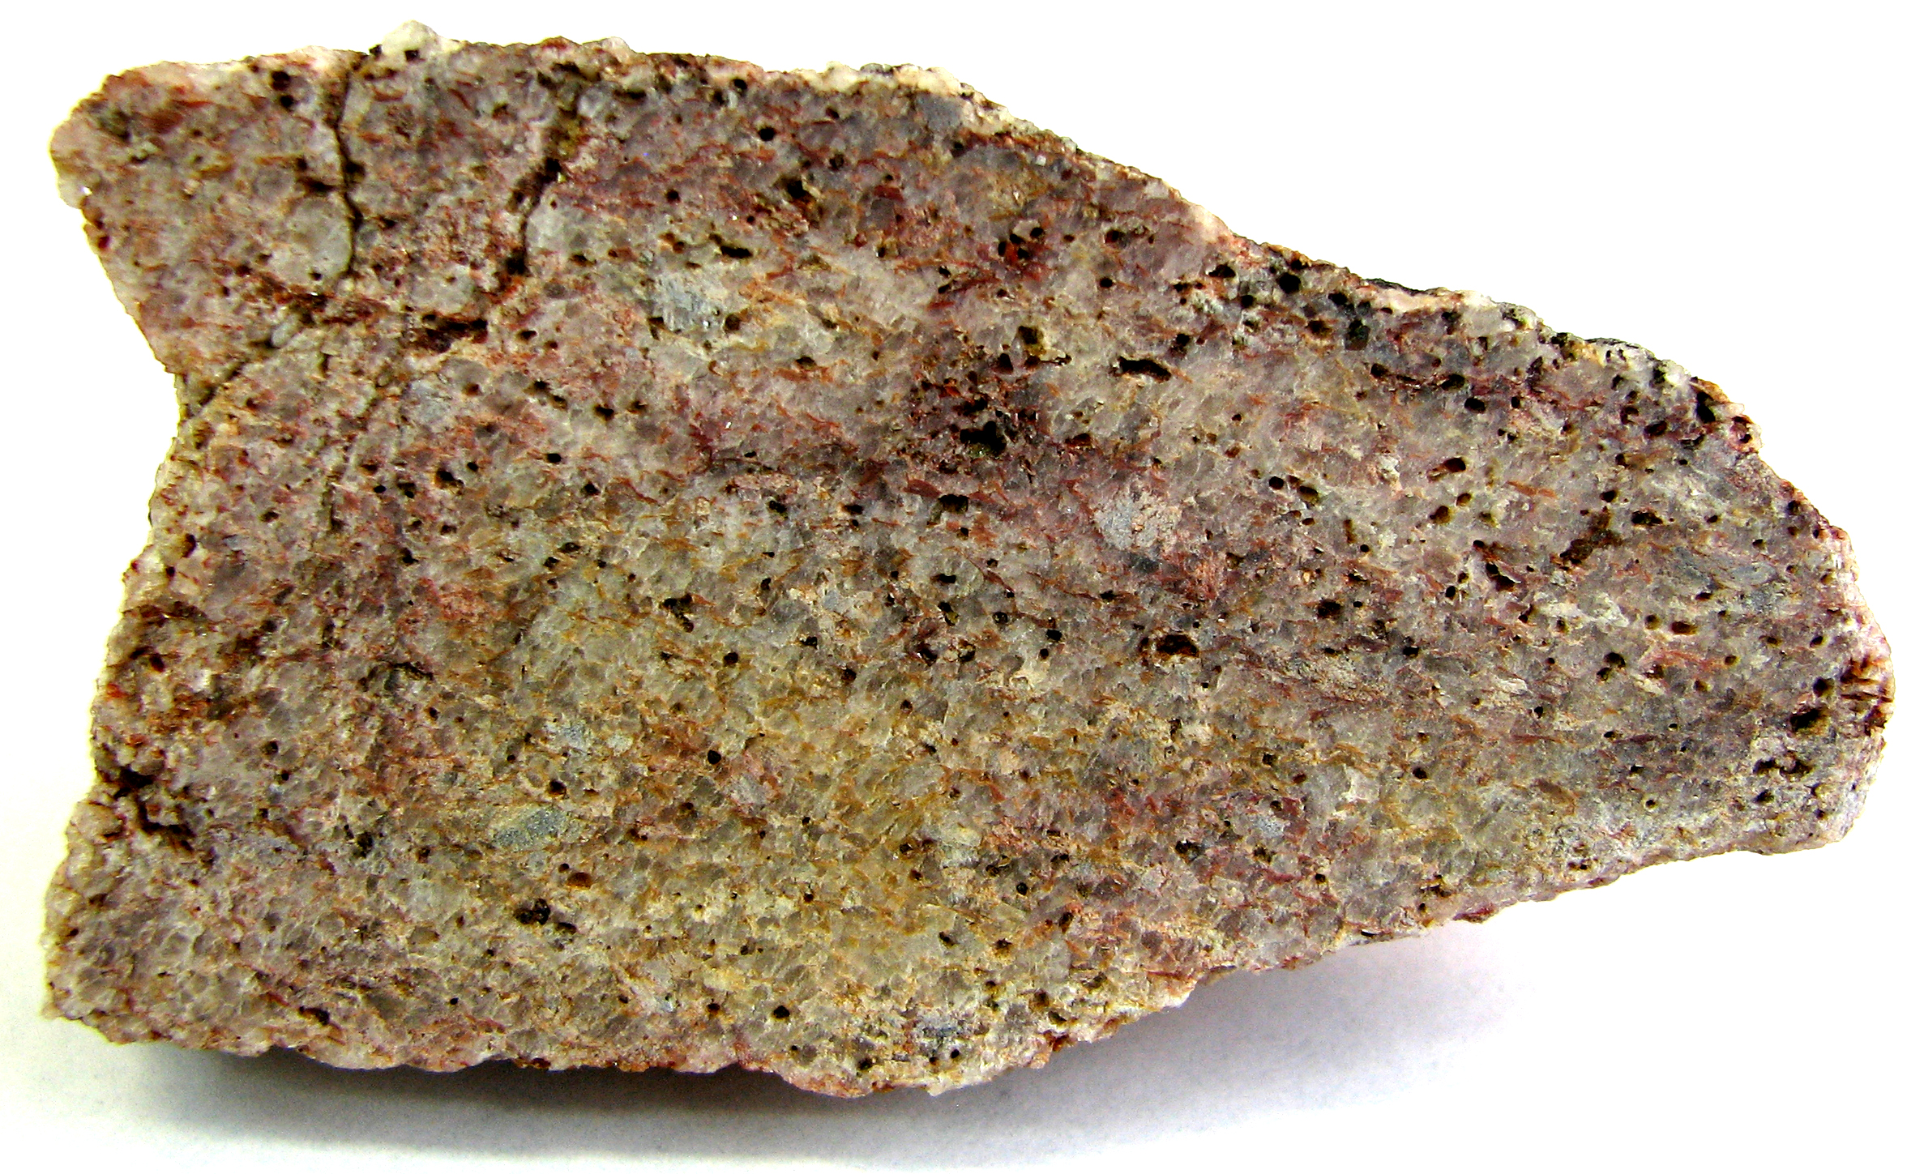
Рис 11. Пирит – мусковит - кианитовый кварцит.
Образец размером 6,9х3,6х1,3см.
(Фото автора.)
Структура минеральных агрегатов в образце: по величине зерен – неравнозернистая, пойкилопорфировая (порфировые выделения кианита с включениями ильменита, рутила и кварца), плоскостная ориентировка, местами с четкой линейностью..
Текстура: полосчатая
Минеральный состав:
1)Кварц –80%
В образце представлен в виде зерен округлой и изометричной формы. Зерна прозрачные, с включениями рутила и ильменита. Поверхности между индивидами кварца и кианита предположительно индукционные (границы между зернами ровные). Величина зерен кварца варьируется от 0,1 до 0,4 см.
2) Кианит -10%
Кианит в образце в виде табличек изометричной формы или с кристаллическими очертаниями светло-серого и голубого цвета, местами буроватый, окрашен за счет лимонита. Зерна полупрозрачные с включениями ильменита и рутила.
3)Мусковит– 7%
В образце представлена в виде пластинок изометричной формы. Величина пластинок достигает от 0,05 до 0,3 см.
4) Рутил и ильменит – 1%
Образец пористый, поры занимают примерно 2%, заполнены по краям пленками лимонита по форме удлиненные, округлые и изометрчной формы. Предположительно были заполнены пиритом.
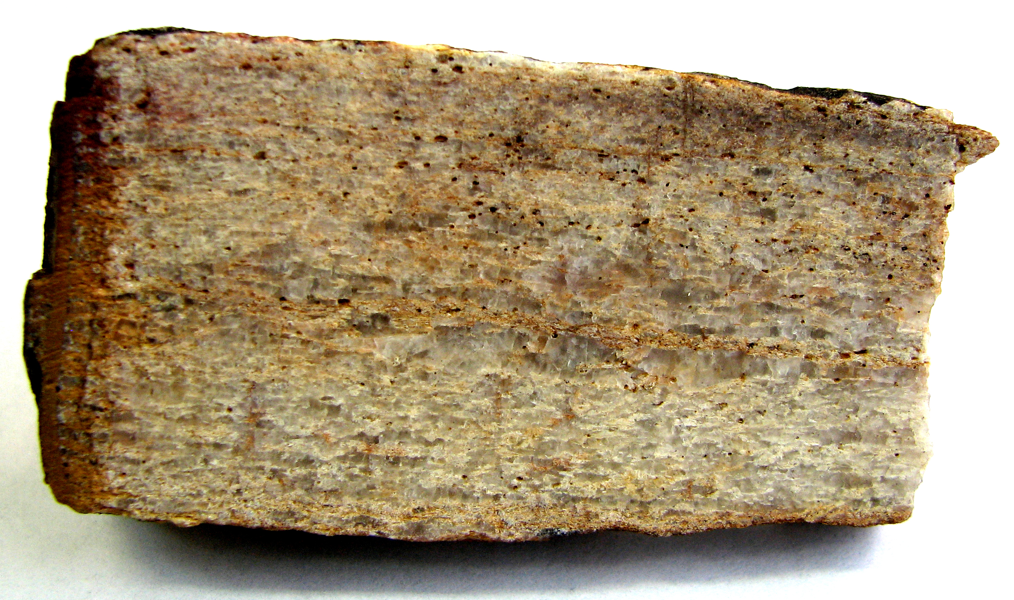
Рис 12. Мусковит-кианитовый кварцит.
Образец размером 6,3х3,4х1,5см.
(Фото автора.)
Структура минеральных агрегатов в образце: по величине зерен – неравнозернистая, пойкилопорфировая (порфировые выделения кианита с включениями ильменита, рутила и кварца), по ориентировке зерен – неориентированная.
Текстура: полосчатая
Минеральный состав:
1)Кварц –70%
В образце представлен в виде зерен округлой и изометричной формы. Зерна прозрачные, с включениями рутила и ильменита. Поверхности между индивидами кварца и кианита предположительно индукционные (границы между зернами ровные). Величина зерен кварца достигают 0,5 см.
2) Кианит - 20%
Кианит в образце в виде табличек изометричной формы или с кристаллическими очертаниями светло-серого и голубого цвета, местами буроватый, окрашен за счет лимонита. Зерна полупрозрачные с включениями ильменита и рутила. Поверхности между кианитом и кварцем предположительно индукционные.
3)Мусковит– 5-7%
В образце представлена в виде пластинок изометричной формы. Величина пластинок достигает от 0,01 до 0,05 см.
4)Рутил и ильменит – 1%
5) Глинистое вещество – 2%
Образец пористый, поры занимают примерно 2%, заполнены по краям пленками лимонита по форме удлиненные, округлые и изометрчной формы. Предположительно были заполнены пиритом.

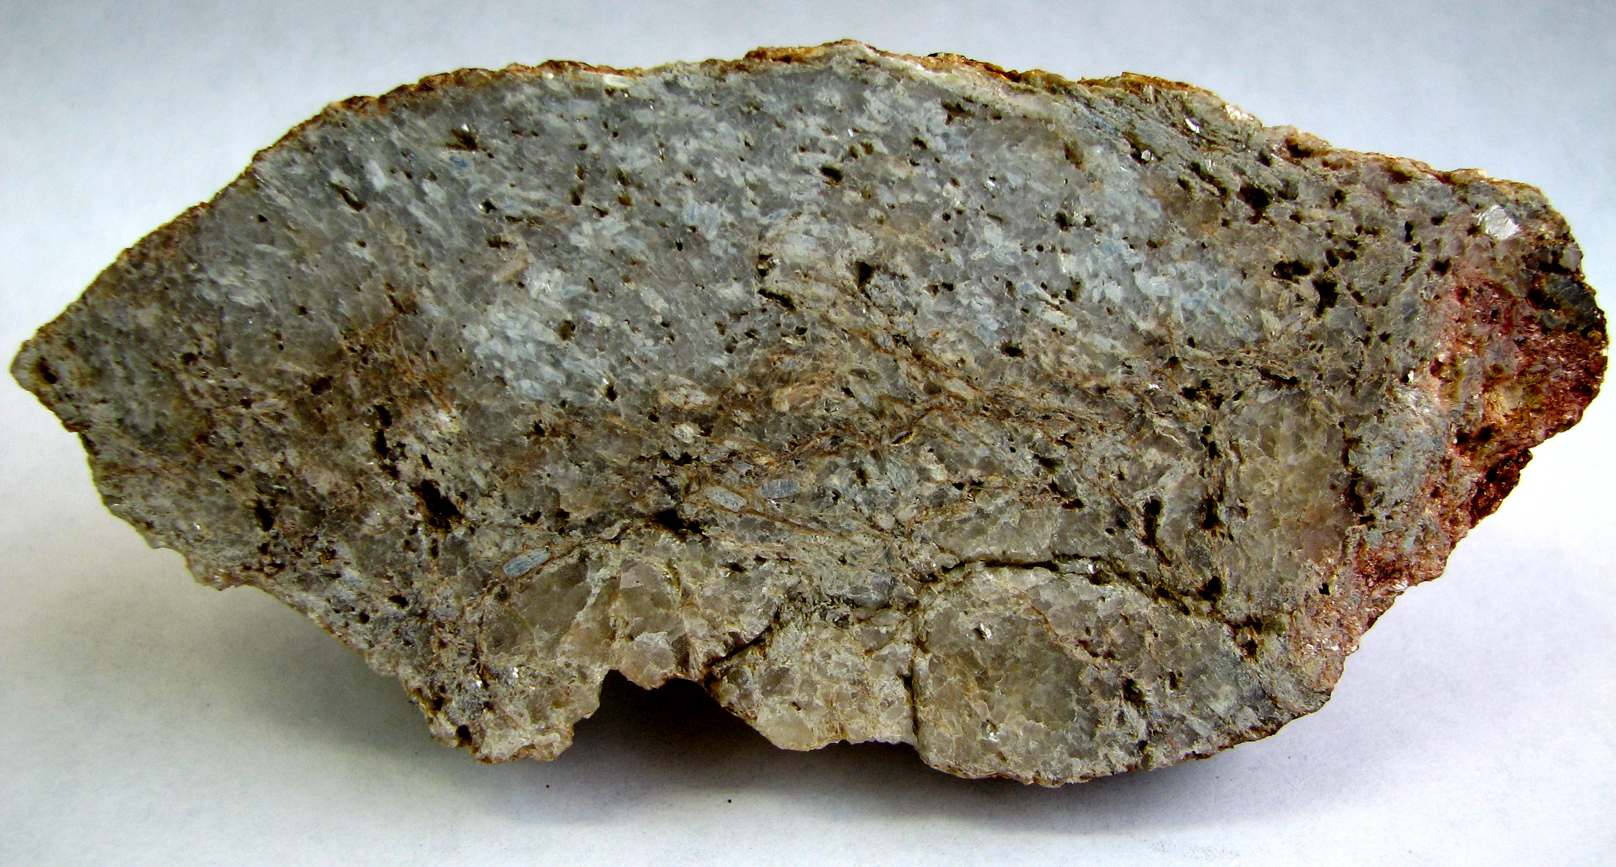
Рис 13. Мусковит-кианитовый сланец.
Образец размером 11х4,5х1,5см.
(Фото автора.)
Структура минеральных агрегатов в образце: по величине зерен – неравнозернистая, пойкилопорфировая (порфировые выделения кианита с включениями ильменита, рутила и кварца), по ориентировке зерен – неориентированная.
Текстура: полосчатая, отчетливо выделяются две полосы: 1) 1,7 см в основном выполнена кварцем 2) 2,8 см в которой сосредточено большинство кристаллов кианита. Так же полосы на глаз различаются по цвету.
Минеральный состав:
1)Кварц –55%
В образце представлен в виде зерен округлой и изометричной формы. Зерна полупрозрачные, с включениями рутила и ильменита. Поверхности между индивидами кварца и кианита предположительно индукционные (границы между зернами ровные). Величина зерен кварца варьируется от 0,1 до 0,7 см.
2) Кианит - 35%
В образце в виде табличек изометричной формы или с кристаллическими очертаниями светло-голубого цвета, местами буроватый, окрашен за счет лимонита. Величина индивидов кианита варьирует от 0,1 до 1,1 см. В зернах кианита видны включения ильменита и рутила. Зерна кианита имеют зональное строение, цвет распределяется таким образом, что края кристалла кианита светлые (серого цвета), а центральная часть темнее и имеет голубой цвет. Поверхности между кианитом и слюдой предположительно индукционные.
3)Мусковит– 5-7%
В образце представлена в виде пластинок изометричной формы. Величина пластинок достигает от 0,05 до 0,5 см.
4) Ильменит и рутил – 1%
Образец пористый, поры занимают примерно 2%, заполнены по краям пленками лимонита по форме удлиненные, округлые и изометрчной формы. Предположительно были заполнены пиритом.

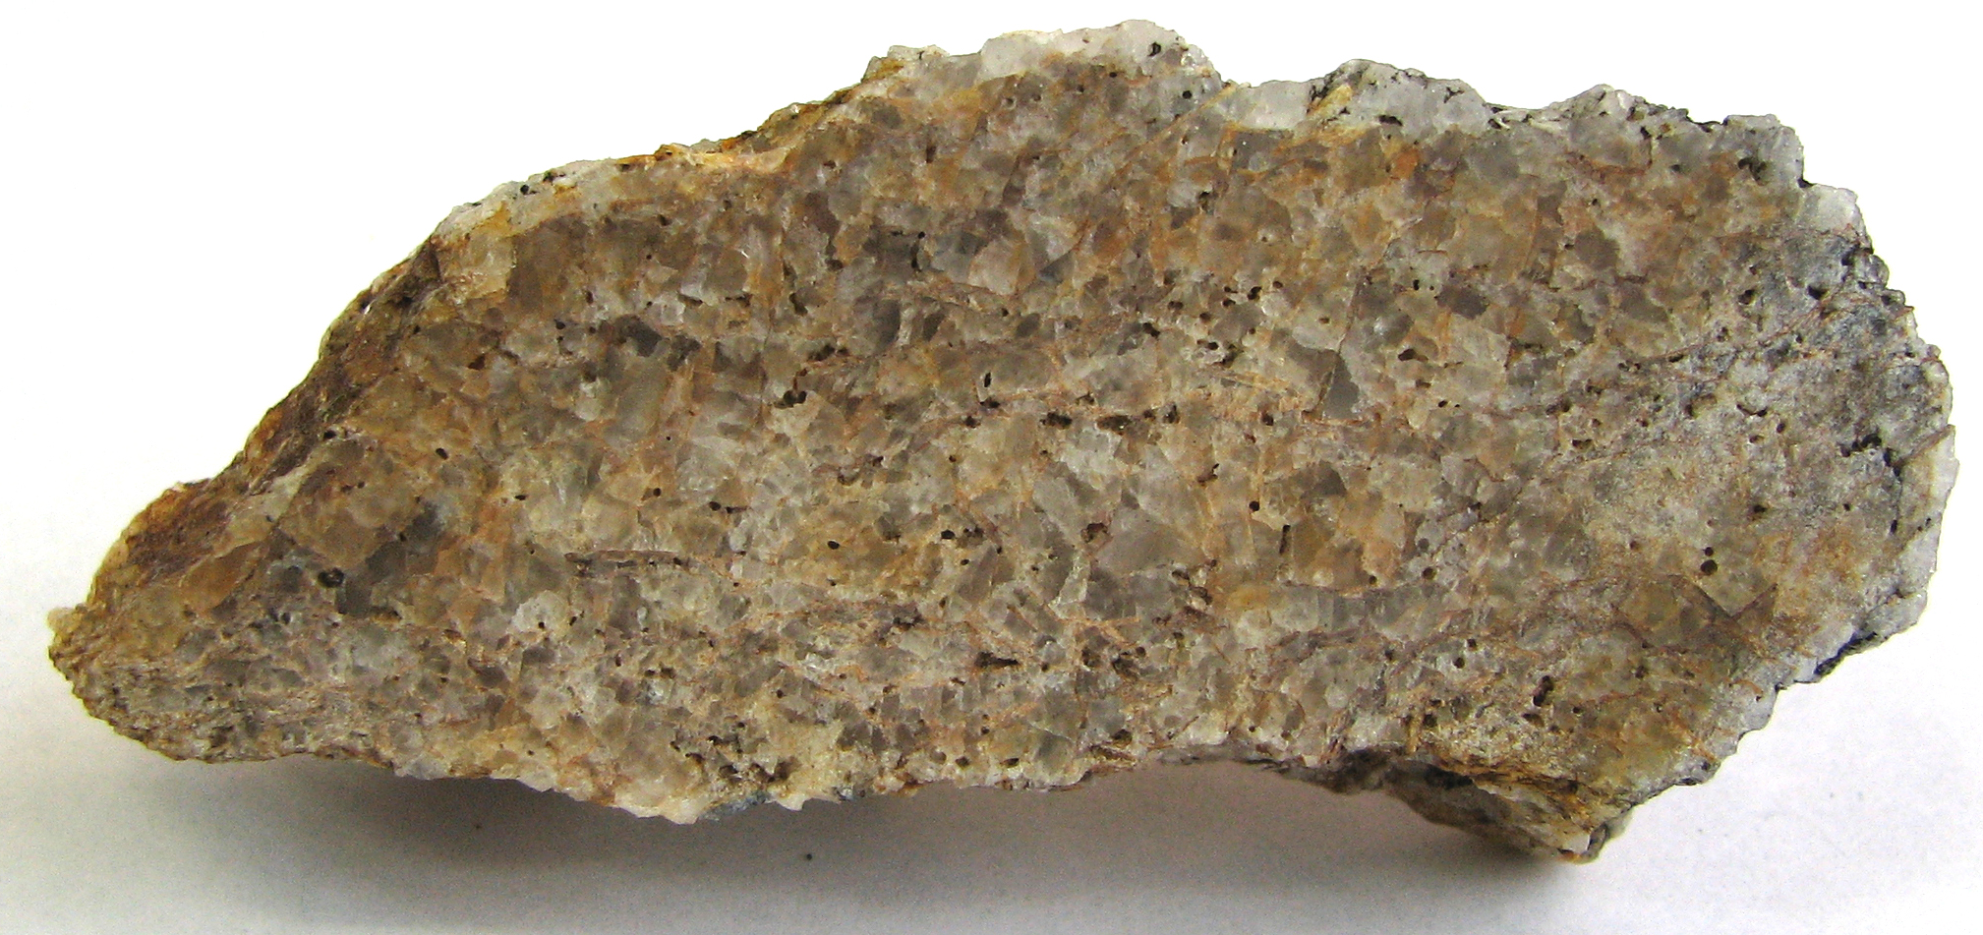
Рис 14. Ильменит – рутил – кианитовый кварцит.
Образец размером 6,5х2,6х1,4см.
(Фото автора.)
Структура минеральных агрегатов в образце: по величине зерен – неравнозернистая, пойкилопорфировая (порфировые выделения кианита с включениями ильменита, рутила и кварца), по ориентировке зерен – неориентированная.
Минеральный состав:
1)Кварц –80%
В образце представлен в виде зерен округлой и изометричной формы. Зерна полупрозрачные, с включениями рутила и ильменита. Поверхности между индивидами кварца и кианита предположительно индукционные (границы между зернами ровные). Величина зерен кварца варьируется от 0,1 до 0,5 см.
2) Кианит -10%
В образце в виде табличек изометричной формы или с кристаллическими очертаниями светло-голубого цвета. Величина индивидов кианита варьирует от 0,1 до 0,4 см. В зернах кианита видны включения ильменита и рутила. Поверхности между кианитом и слюдой предположительно индукционные.
3)Мусковит–5-7%
В образце представлена в виде пластинок изометричной формы. Величина пластинок достигает от 0,1 до 0,5 см.
4) Рутил и ильменит – 1%
Образец пористый, поры занимают примерно 2%, заполнены по краям пленками лимонита по форме удлиненные, округлые и изометрчной формы. Предположительно были заполнены пиритом.

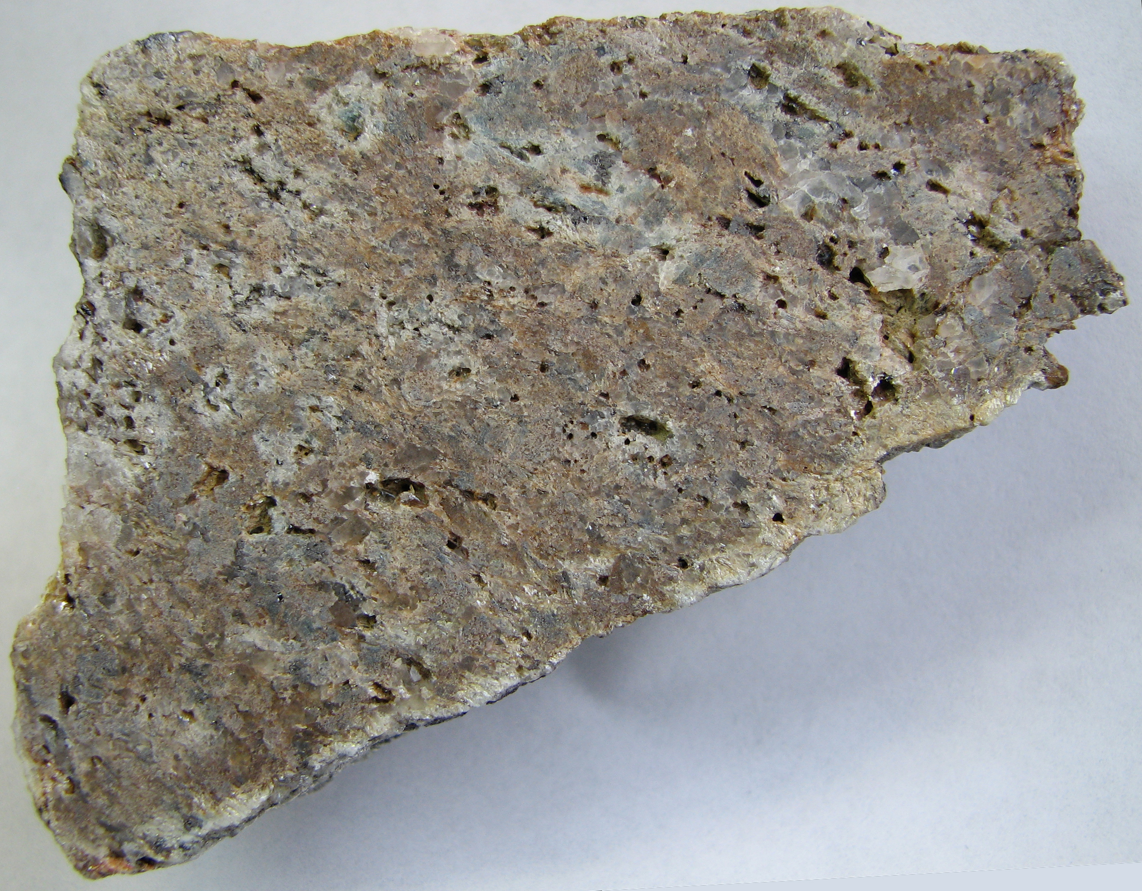
Рис 15. Мусковит – пирит - кианитовый кварцит.
Образец размером 7,5х5х2,6см.
(Фото автора.)
Структура минеральных агрегатов в образце: по величине зерен – неравнозернистая, пойкилопорфировая (порфировые выделения кианита с включениями ильменита, рутила и кварца), по ориентировке зерен – неориентированная.
Текстура: полосчатая.
Минеральный состав:
1)Кварц –70%
В образце в виде табличек изометричной формы или с кристаллическими очертаниями светло-голубого цвета. Величина индивидов кианита варьирует от 0,1 до 0,8 см. В зернах кианита видны включения ильменита и рутила. Поверхности между кианитом и слюдой предположительно индукционные.
2) Кианит - 10-15%
В образце в виде табличек изометричной формы или с кристаллическими очертаниями светло-голубого цвета. Величина индивидов кианита варьирует от 0,1 до 0,5 см. В зернах кианита видны включения ильменита и рутила. Поверхности между кианитом и слюдой предположительно индукционные.
3)Мусковит– 2-3%
В образце представлена в виде пластинок изометричной формы. Величина пластинок достигает от 0,01 до 0,1 см.
4) Ильменит
Размер включений варьирует от 0,01 до 0,1 мм.
5) Рутил (крупные включения)
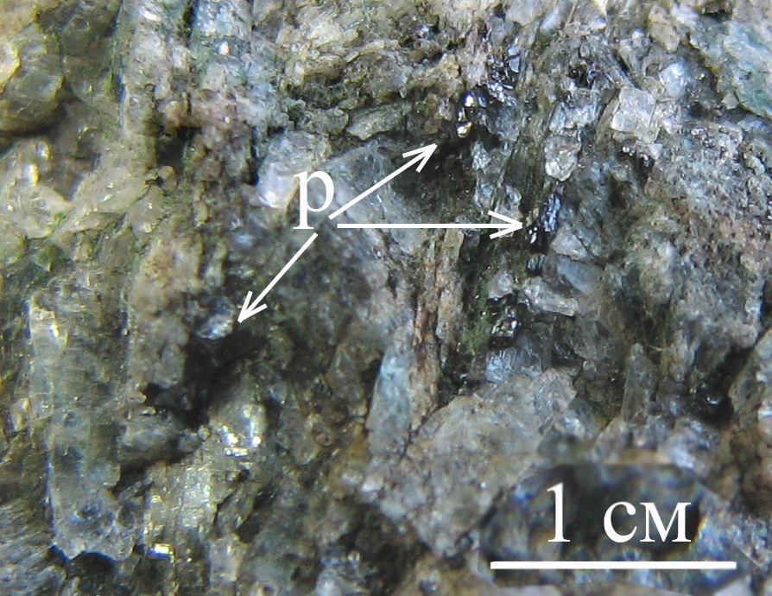
Рис 16. Сколовая поверхность «рудного» агрегата с крупными чёрными выделениями рутила. (Фото В. А. Попова.)
Размер включений варьирует от 0,01 до 4 мм до 2 %. Крупность рутила позволяет его обогащать. Такая минерализация может быть отнесена к комплексной, а величина тел комплексных руд подлежит оценке с помощью минералогического картирования.
Образец пористый, поры занимают примерно 10%, заполнены по краям пленками лимонита по форме удлиненные, округлые и изометрчной формы. Предположительно были заполнены пиритом.

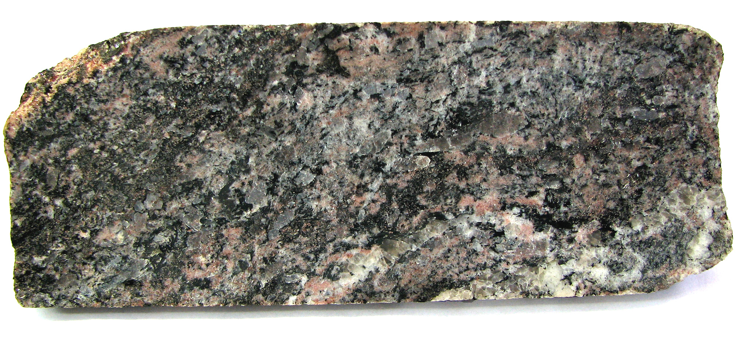
Рис 17. Двуслюдяной андезин - гранат- кианитовый кристаллический сланец с редким рутилом,
(скв. 145, глубина 25,5 м.). (Фото В. А. Попова.)
Структура минеральных агрегатов в образце: по величине зерен – неравнозернистая, пойкилопорфировая, флюидальная.
Текстура: пятнисто-полосчатая, обусловленная течением и смещением разных мигматитовых участков: крупнозернистых и среднезернистых (до мелкозернистых).
В правом нижнем углу – кварцевые жилы. Кварц дымчатый, деформированный.
Минеральный состав:
1)Биотит – 43%
В образце представлена в виде пластинок изометричной формы. Величина пластинок достигает от 0,1 до 0,3 см.
2) Кианит – 30%
Кианит в образце в виде табличек изометричной формы или с кристаллическими очертаниями светло-серого и голубого цвета, синий цвет у кианитов наблюдается только по центру крупных зерен. Зерна полупрозрачные с включениями ильменита и рутила. Величина индивидов кианита варьирует от 0,1 до 0,6 см.
3) Гранат – 17%
Гранат большей частью имеет идиоморфную поверхность. Он вырос в начале кристаллизации. Величина пластинок достигает от 0,01 до 0,1 см.
4)Мусковит – 7%
В образце представлена в виде пластинок изометричной формы. Величина пластинок достигает от 0,01 до 0,2 см.
5) Андезин – 2%
6) Рутил, ильменит, пирит – 1%
Рутил (Ti_{0.9}Fe_{0.1})O₂ = железистый рутил темно красного цвета.
Ильменит и рутил в виде мелких включений с индукционной поверхностью, есть в центре граната и кианита.

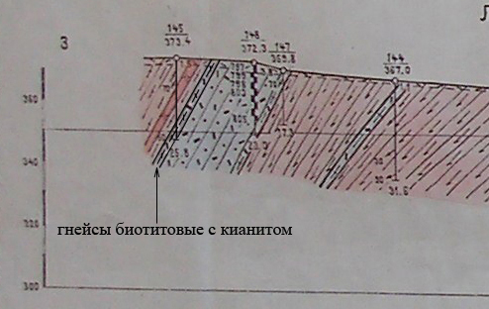 Рис 18. Геолого-геохимический разрез по линии XII.
Егустинский участок.
Составил: геолог А. Г. Иванушкин, 1989 г., с изменениями В. А. Попова.

Условные обозначения:
Гнейсы биотитовые и биотит-роговообманковые
Амфиболиты
Кварциты
Гнейсы
Граница зоны окисления пород
Номер скважины/Абсолютная отметка устья, м.
^{Cu 100 первого уровня.}
57,3 Глубина скважины
Химический состав минералов руд Егустинского участка.
 | Рутил | Плагиоклаз | Гранат | Флогопит | Мусковит | Кианит
SiO₂ | 0.00 | 57.02 | 37.84 | 36.89 | 45.40 | 37.20
TiO₂ | 91.60 | 0.00 | 0.00 | 1.67 | 0.54 | 0.00
Al₂O₃ | 0.00 | 28.40 | 21.22 | 18.78 | 34.37 | 64.86
Cr₂O₃ | 0.00 | 0.00 | 0.00 | 0.00 | 0.00 | 0.00
FeO | 9.06 | 0.07 | 31.95 | 14.78 | 2.85 | 0.95
MnO | 0.00 | 0.00 | 1.34 | 0.00 | 0.00 | 0.00
MgO | 0.00 | 0.00 | 5.94 | 15.24 | 1.28 | 0.00
CaO | 0.00 | 8.78 | 3.76 | 0.00 | 0.00 | 0.00
Na₂O | 0.00 | 6.04 | 0.00 | 0.35 | 1.06 | 0.00
K₂O | 0.00 | 0.00 | 0.00 | 9.40 | 8.66 | 0.00
BaO | 0.33 | 0.00 | 0.00 | 0.34 | 0.74 | 0.00
Сумма | 100.99 | 100.31 | 102.05 | 101.45 | 98.91 | 103.01
Микрозонд JEOL -733
Аналитик: Е. И. Чурин

Эмпирические формулы минералов.
Рутил (Ti_{0.9}Fe_{0.1})O₂ = железистый рутил темно красного цвета
Плагиоклаз (Na_{0.55}Ca_{0.45})(Al_{1.5}Si_{2.5})O₈ = андезин = плагиоклаз №45
Гранат (Fe₂Mg_{0.6}Ca_{0.3}Mn_{0.1})(Al_{1.93}Fe_{0.07})(SiO₄)₃ = кальцево-магнезиальный альмандин
Кианит (Al_{1.98}Fe_{0.02})SiO₅
Флогопит (K_{0.94}Na_{0.05}Ba_{0.01})(Mg_{1.7}Fe_{0.91}Al_{0.3}Ti_{0.09})3(Si_{2.7}Al_{1.3}O₁₀)(OH)₂
Мусковит (K_{0.82}Na_{0.16}Ba_{0.02})(Al_{1.7}Fe_{0.16}Mg_{0.12}Ti_{0.03})3(Si₃AlO₁₀)(OH)₂

5. Генезис месторождений.
По (Игумнову А.Н., Кожевникову К.Е. ,1935.)
По наблюдениям А. Н.Игумнова Борисовское месторождение дистена образовалось в результате воздействия на кварцево-слюдяные сланцы продуктов остаточной гранитной магмы. За эту точку точку зрения прежде всего говорят нахождение залежей дистен в центральной осевой зоне метаморфической полосы Борисовских сопок, то есть там, где имеют развитие различные образования последних дериватов гранитной магмы. По периферии сланцевой полосы, и в контакте ее с гранитами – дистена не наблюдается.
Форма залежей дистенового сланца жилообразная и линзообразная также указывают на более позднее происхождение этих образований. Факторами, заслуживающими серьезного внимания, являются нахождение кианита в жилах с дымчатым горным хрусталем и нахождение минералов сопутствующих дистену: рутила, турмалина и монацита.
Последовательность процессов происходивших в районе месторождения:
1. Кварцево-слюдяные сланцы, образующие сейчас Борисовские сопки, первоначально были глинистыми сланцами.
2. Интрузия основной магмы.
3. Образование гранитного массива и кварцево-слюдяных сланцев (метаморфизм глинистых сланцев); метаморфизм основных пород.
4. Жильный гранит; аплит.
5. Пегматитовые жилы (обычного вида).
6. а) Жилы с дымчатым горным хрусталем с турмалином и кианитом.
б) Жилы и линзы серого кварца («кварцит»)
7. Жилы молочного кварца.
Образование дистена в приведенной схеме относится по времени к образованию жил с дымчатым горным хрусталем и жил серого кварца.
Основная масса сланцев имеет бурый цвет; белый, зеленоватый сланец характерен для центральной полосы, представлявшей в прошлом арену деятельности разнообразных жильных процессов. Вероятно, что образование сланца белого и вообще светлого цвета следует отнести за счет обесцвечивающего действия восходящими гидротермальными растворами бурых железистых сланцев. Зеленая окраска сланца объясняется восстановлением окиси железа до закиси теми же растворами. Закисным соединениям железа обязана и синяя окраска кианита (Игумнов, 1935).
Кроме Борисовского, есть еще несколько проявлений и месторождений этого минерала. Большое месторождение в кварцитах известно на Уфимском увале недалеко от Карабаша. На восточном берегу озера Аргази геологами также разведано большое месторождение, обнаружены скопления кианитсодержащих пород.
Кианитовые кварциты широко развиты в Таганайско-Указарской шовной зоне смятия вдоль горы Уфимский увал. Вмещающими породами являются амфиболиты, среди которых залегают мусковит-кварцевые сланцы как внешняя зона кислотного выщелачивания. Центральные части зон выполнены кианитовыми кварцитами. Мощность зон совместно с мусковит-кварцевой оболочкой составляет 50-100 м. Внутри кварцитов развиты зоны в виде линз размером 10-30 м, обогащенные крупно-кристаллическим кианитом с величиной зерен 2-5 см.
По генезису оба месторождения схожи, можно предполагать, что последовательность процессов образования примерно одинакова.

6. Сравнение кианитовых руд Борисовского и Карабашского месторождений.
Борисовский участок | Карабашская площадь
1) Кварциты кианитовые.  2) Кварциты силлиманитовые.  3) Кварциты силлиманит-кианитовые и кианит-силлиманитовые.  4) Кварциты ставролит-кианитовые и кианит-ставролитовые.  5) Кварциты серицитовые, кианитовые.  6) Сланцы полевошпат-мусковит-кварцевые, кианитовые, плотные.  7)Сланцы каолин-мусковит-кварцевые, рыхлые.  8) Сланцы мусковит (серицит) - кварцевые кианитовые, рыхлые.  9) Сланцы мусковит (серицит) – кварцевые кианитовые, плотные.  10) Гнейсы мусковит-биотитовые ставролит-кианитовые, плотные.  11) Гнейсы мусковит-биотитовые ставролит-кианитовые, рыхлые.  По минеральному составу руд выделенные типы руд можно подразделить на две группы:  1) Руды простого состава (кварциты кианитовые, кварциты силлиманитовые, кварциты силлиманит-кианитовые и кианит-силлиманитовые, сланцы слюдисто-кварцевые кианитовые).  2) Руды сложного состава (полевошпат-слюдисто-кварцевые сланцы, гнейсы биотитовые, ставролит-киаитовые кварциты). | 1) Кварциты кианитовые.  2) Кварциты мусковитовые кианитовые.  3) Массивные кианитовые руды.  4) Сланцы мусковит-кварцевые кианитовые плотные.  5) Сланцы мусковит-кварцевые кианитовые рыхлые.  6) Сланцы мусковит-полевошпат-кварцевые кианитовые плотные.  7) Сланцы мусковит-полевошпат-кварцевые кианитовые рыхлые.  8) Гнейсы гранат-биотитовые кианитовые.  9) Кристаллический сланец двуслюдяной андезин-гранат-кианитовый

По (Иванушкину А. Г. ,1989 г.)
Борисовское месторождение.
На Борисовском месторождении кианитовые породы представлены плотными первичными рудами (кварциты, гнейсы, сланцы) нижних горизонтов и рыхлыми окисленными рудами верхних горизонтов (сланцы, гнейсы).
Содержание кианита в породах колеблется от единичных зерен до 45,5%.
С учетом этих особенностей и вещественного состава выделены следующие типы руд:
1) Кварциты кианитовые.
Относятся к наиболее богатым и изученным рудам месторождения. По ориентировочной оценке они составляют 30% площади распространения. Содержание кианита в рудах относительно равномерное и составляет 30,5-32,7%. В среднем содержание кианита в рудах этого типа составляет 30%. Распределение кианита в кварцитах пятнистое, реже полосчатое и по характеру оруденения они относятся к рудам с вкрапленной, пятнистой и полосчатой текстуры. Кианит размером от 0,2 до 1 см в плохо образованных порфиробластах призматической формы. Нередко они срастаются между собой, образуя линзочки до 1-3 см. Безрудные участки в кварцитах имеют размер до 1-1,5 см в поперечнике. Вторичных изменений кианита не отмечается. В кварцитах с полосчатой текстурой кианит в призматическо-пластинчатых порфиробластах сосредоточен в тонких 1-2 мм, разделенных полосками безрудного кварца, мощностью 1-5 мм. Кианитовые кварциты на 90-95% состоят из кварца, кианита и пирита. Постоянным компонентом является серецит. Содержание его составляет 2-3 %. Присутствует так же плагиоклаз о 1 %, каолин до 0,5%, местами до 1 %. Рудные минералы представлены пиритом – 3-9%, рутилом 0,5-1% и единичными зернами гидрогетита, магнетита, халькопирита и молибденита. К постоянным примесям руд, определяемым только в шлифах, относятся мелкие иголочки силлиманита (фибролита) от единичных зерен до 3-5 % и призмочки апатита до 0,3%. В единичных зернах присутствуют монацит, циркон, гранат, эпидот, турмалин, хлорит, биотит, ставролит, андалузит. К включениям в кианите, ухудшающим процесс обогащения, относятся вростки зерен кварца, пирита и рутила. Зерна кварца имеют неправильную, игловидную, пластинчатую и редко изометричную форму. Характер срастания с кианитом, особенно в периферических частях порфиробластов тесный и глубокий. Контакт зерен зубчатый, извилистый, с глубоким проникновением кварца и кианита. Содержание вростков кварца колеблется от единичных зерен до 30%. Редко их содержание в периферических частях порфиробласт достичает 30-50%. Размер вростков кварца от 0,005мм до 0,35 мм с постепенными переходами в размерности. Размер зерен основной ткани кварцитов 0,01-1,275 мм. Во вростках кварца имеются мелкие включения иголочек силлиманита и рутила. Пирит в зернах размером до 0,3-0,5 мм имеет правильную форму с гладкими и ровным, редко неровными границами. Обычно тесно срастается с зернами кварца. Рутил в виде коротко-призматических кристаллов с максимальным размером до 0,05 мм. Является постоянной примесью в кианите. Руды данного типа по минералогическому составу относятся к простым (кианит, кварц, пирит, мусковит, рутил).
2) Кварциты силлиманитовые.
Составляют 10% всех типов руд . От кианитовых кварцитов они отличаются более крупнозернистой структурой и полосчатой текстурой. Минеральный состав кварцитов следующий: кварц – 65-70%, силлиманит – 30%, кианит – 1-2%, пирит – 1-2%, редкие зерна апатита. Силлиманит в виде тонкоигольчатого агрегата (фибролита), густо пропитывает кварциты. Размер выделений агрегатов (фибролита) до 1,5 мм с длиной отдельных иголочек силлиманита 0,015-0,35 мм. Силлиманит не содержит посторонних включений и характеризуется тесным срастанием с кварцем. Отмечаются явления замещения кианита силлиманитом. Более детально руды данного типа не изучены. Изучение шлифов отряда №5 ЦУП показывает, что содержание силлиманита в кварцитах доходит до 40-50%.
3) Кварциты силлиманит-кианитовые и кианит-силлиманитовые.
Являются промежуточными между собственно кианитовыми и силлиманитовыми. Руды данного типа выделены при изучении шлифов на материале скважин отряда №5 ЦУП. В кварцитах из скважины № 6342, глубина 20,9 м, отмечается присутствие двух высокоглиноземистых минералов – кианита (15-20%) и силлиманита (10-15%). По-видимому, это редкий тип руд, с явным преобладанием для месторождения крайних членов- кианитовых и силлиманитовых кварцитов. Минеральный состав руд следующий: силлиманит – 10-15%, кианит – 15-20%, пирит – 1-3%, апатит и рутил – не более 1%. Детально руды не изучены.
4) Кварциты ставролит-кианитовые и кианит-ставролитовые.
Руды данного типа пользуются незначительным распространением. Минеральный состав руд: кварц – 45-50%, ставролит – 25-30%, кианит – 6-15%, турмалин – 1-5%, магнетит – 1-2%, андалузит 5 %. Кианит в хорошо образованных призматических кристаллах размером от долей мм до 2-5 мм тесно срастается с кварцем и ставролитом, содержит вростки кварца и турмалина. Детально руды не изучены.
5) Кварциты серицитовые, кианитовые.
По сравнению с кианитовыми кварцитами, руды данного типа содержат большее количество слюдистых минералов – мусковита и серицита (до 10-15%) и несколько меньшее содержание кианита. Минеральный состав руд следующий: кианит – 15-25%, кварц – 65-70%, мусковит и серицит – 15-20%, пирит – 3-5%, силлиманит – до 1-3%, рутил и апатит – 1%, барит. Кианит в порфиробластах длиной до 1,5 см распределен в рудах более и менее равномерно. Местами порфиробласты кианита срастаются между собой и образуют выделения почти мономинерального состава размером до 5 см в поперечнике. Кианит содержит вростки зерен кварца размером менее 0,02 мм в количестве 15-20%. Кварц имеет весьма неправильную и игловидную формы, с неровными границами. Порфиробласты кианита разбиты на моноблоки, размером 0,5-1 мм, несколько смещенные и передвинутые относительно друг друга, что указывает на более поздний процесс их деформации. По границам между моноблоками более поздний кварц проникает во внутренние части кианита. Руды данного типа слагают периферические части кварцевых линз и постепенно переходят в слюдисто-кварцевые кианитовые сланцы. По ориентировочной оценке руды данного типа составляют 10%.
6) Сланцы полевошпат-мусковит-кварцевые, кианитовые, плотные.
Данный тип руд распространен в краевых частях кварцевых тел, на границе их с биотитовыми гнейсами. Составляют по оценкам 30% руд. В состав руд этого типа включены также сланцы полевошпат-мусковит-биотит-кварцевые, кианитовые плотные. Минеральный состав руд данного типа: кианит – 15-25%, кварц – 25-30%, плагиоклаз – 30-50%, мусковит – 10-15%, биотит – 5-10%, пирит – 5-8%, рутил – 1%, апатит – 0,5%, единичные зерна магнетита, циркона, барита, молибденита, монацита. Постоянной примесью к рудам данного типа является силлиманит (фибролит) в количестве 1-5% до 10-20%. Кианит образует неправильные, плохо образованные призматические кристаллы длиной 0,3-1,5 см. Распределение кианита в рудах неравномерное, пятнистое. Вростки в кианите представлены зернами кварца, реже рутилом и силлиманитом. Размер вростков кварца 0,05-0,2 мм, содержание от единичных зерен до 30%. Нередко кианит в рудах данного типа в разной степени замещается силлиманитом. Почти всегда отмечается обрастание зерен кианита в периферических частях чещуйками мусковита и реже по трещинам спайности. Отдельные зерна кианита почти нацело замещены агрегатом мелкочешуйчатого мусковита. Технологические свойства руд ухудшается наличием вростками кварца и явлением замещения кианита мусковитом.
7)Сланцы каолин-мусковит-кварцевые, рыхлые.
Развиты в зоне выветривания месторождения по первичным полевошпат-мусковит-кварцевым сланцам. Вскрыты скважины №7 и №19. Представлены рыхлыми слюдисто-каолин-кварцевыми образованиями с разным соотношением каолина и кварца. Среди серицит-каолиновой части руд отмечаются реликты каолинизированного плагиоклаза. Содержание кианита в рудах 5-28%. Кианит и включения в нем аналогичны таковым из полевошпат-мусковит-кварцевых сланцев. Из новообразований отмечаются зерна водных алюмофосфатов и местами наличие на кристаллах кианита плотной каолиновой оболочки.
8) Сланцы мусковит (серицит) - кварцевые кианитовые, рыхлые.
По распространенности составляют 30% руд. В этот тип объединены слюдисто-кварцевые породы с переменным содержанием кварца и мусковита. Минеральный состав руд простой: кварц – 30-70%, серицит и мусковит – 30-60%, кианит – от единичных зерен до 23%, пирит – 1-3%, турмалин – единичные зерна-3%, монацит, циркон, рутил, апатит, силлиманит – в единичных зернах. Кианит в хорошо образованных призматических кристаллах длиной до 0,5-5 см, редко более, местами густо пропитывает породу в разных направлениях, либо расположен по сланцеватости. Часто в рудах данного типа кристаллы кианита деформированы, изогнуты, иногда крученные, с разрывом их и замещением в этих местах кианита мелкочещуйчатым мусковитом. Вростки в кианите представлены кварцем, рутилом, пиритом. Содержание вростков кварца от единичных до 20-30% размер от 0,08 мм до 0,2 мм. Срастание зерен прочное, по зубчатой и неровной границе. Присутствуют вростки рутила в форме мельчайших (до 0,05 мм) призматических зерен и тонких иголочек. Редко отмечается неполный процесс замещения кианита мелкочещуйчатым мусковитом.
9) Сланцы мусковит (серицит) – кварцевые кианитовые, плотные.
Руды этого типа выделены для верхних горизонтов месторождения, лежащих выше границы зоны окисления. По минеральному составу аналогичны рудам 8 типа, в результате выветривания которых они образовались. За счет окисления и разложения пирита сланцы в той или иной степени пятнами и участками пропитаны гидроокислами железа, местами значительно, и в связи с этим имеет бурый цвет.
10) Гнейсы мусковит-биотитовые ставролит-кианитовые, плотные.
Составляют не менее 5 % руд месторождения. Являются в ряде случаев подстилающими породами для кианитовых слюдисто-кварцевых и полевошпат-слюдисто-кварцевых сланцев, реже отмечаются в виде прослоев среди биотитовых гнейсов. Минеральный состав руд следующий: плагиоклаз + кварц – 40-50%, биотит – 15-20%, кианит – 5-20%, ставролит – ед. зерна до 10%, пирит – 2-3%, гранат – 3-7%, апатит – 1%, хлорит 1-3%, единичные зерна турмалина, магнетита, эпидота, рутила, силлиманита. Отмечается присутствие глинистых и гидрослюдистых образований в количестве до 7-10%. Порфиробласты кианита размером до 2 см плохо образованы, имеют ситовидное строение с частыми включениями кварца, плагиоклаза, биотита, рутила.
11) Гнейсы мусковит-биотитовые ставролит-кианитовые, рыхлые.
Представляют собой окисленные руды предыдущего типа с разложением плагиоклаза и биотита в гидрослюдясто-глинистые образования. Степень окисления руд разная, нередко с сохранением реликтов неустойчивых минералов. Кианит сохраняется без изменений.
По минеральному составу руд выделенные типы руд можно подразделить на две группы:
1) Руды простого состава (кварциты кианитовые, кварциты силлиманитовые, кварциты силлиманит-кианитовые и кианит-силлиманитовые, сланцы слюдисто-кварцевые кианитовые).
2) Руды сложного состава (полевошпат-слюдисто-кварцевые сланцы, гнейсы биотитовые, ставролит-киаитовые кварциты).
Карабашская площадь.
На Карабашской площади кианитовые породы характеризуются равномерным, неравномерным и весьма неравномерным характером оруденения.
Кианитовые породы подразделяются на следующие типы руд:
1) Кварциты кианитовые.
Составляют по ориентировочной оценке 40% всех руд. По структурно-текстурным особенностям, форме и размеру зерен кианита выделяются две разновидности кварцитов: с неравномерным и равномерным содержанием кианита.
а) Кварциты с неравномерным содержанием кианита сложены крупнозернистым агрегатом зерен кварца, нередко сливающихся между собой. Распределение кианита в породах полосчатое. Полоски кварцита в разной степени обогащены кианитом (от единичных зерен до 30-50%) чередуются с полосками почти безрудного кварцита. Мощность рудных полос обычно составляет 0,5-3 см, реже 10-50 см и более, а безрудного кварцита 1-3 см, реже 50-100 см. Кианит голубого и белого цвета в хорошо образованных пластинчато-призматических кристаллах (с более развитой гранью 100), ориентированы в одном направлении. Размер призм и зерен кианита 0,1-1,5 см. Содержание кианита по данным минералогического анализа от 0,1% до 47%.
б) Кварциты с равномерным содержанием кианита состоят из средне- и крупнозернистого кварца. Кианит в форме мелких (до 0,5 см) тонкопризматических и игольчатых кристаллов концентрируется по плоскостям сланцеватости пород. Содержание кианита колеблется от 3,6% до 37,4%. Кианит в обоих разностях кварцитов чистый, лишенный включений. В отдельных порфиробластах кианита первой разновидности кварцитов отмечаются редкие включения кварца размером до 0,2 мм, а также слабо развитый процесс замещения отдельных зерен кианита мусковитом. Минеральный состав кварцитов колеблется в следующих пределах: кварц – 40-95%, кианит – ед.зерна – 47%, мусковит – 1-3%, магнетит – 1-10%, гранат – 0-10%, пирит – ед.зерна-6,5%, полевой шпат – 0-1%, каолинит – 0-1%, ильменит – ед.зерна-0,5%, рутил 0,3%. Отмечаются редкие зерна силлиманита, халькопирита, ковеллина, циркона, барита, хлоритоида.
2) кварциты мусковитовые кианитовые.
Минеральный состав аналогичен кианитовым кварцитам. Отличие заключается в большем содержании мусковита (до 15-20%) и соответственно несколько меньшим содержанием кианита (1-15%).
3) Массивные кианитовые руды.
К данному типу отнесены кианитовые руды с содержанием кианита свыше 50%. Максимальное содержание кианита в сплошных рудах отмечено на Егустинском участке (содержание кианита составляет 93,5%).
4) Сланцы мусковит-кварцевые кианитовые плотные.
Широко распространены на месторождении и составляют по предварительным оценкам – 30% всех руд. Минеральный состав руд следующий: кварц – 30-60%, кианит – ед. зерна-30%, мусковит – 20-50%, полевой шпат – 0-6%, рутил - 1%, магнетит – 0,5%, апатит – ед. зерна. Кианит в призматических кристаллах длиной 0,5-5 см, редко до 10 см. Вростки представлены кварцем и рутилом. Содержание вростков кварца – от единичных зерен до 5-10% (для отдельных порфиробласт кианита). Граница зерен кварца неровная, реже зубчатая.
5) Сланцы мусковит-кварцевые кианитовые рыхлые.
Присутствуют в верхних горизонтах месторождения, выше зоны окисления руд. По минеральному составу, размеру кианита и вросткам аналогичны предыдущему типу руд.
6) Сланцы мусковит-полевошпат-кварцевые кианитовые плотные.
Составляют по ориентировочным оценкам 20-30% от всех типов руд. Слагают краевые части кварцевых тел и линз, а также образуют в них самостоятельные прослои и линзы. Минеральный состав руд следующий: кварц – 35-50%, кианит – 10-25%, полевой шпат – 5-23%, мусковит – 5-10%, биотит – 0-5%, пирит – 1-3%, рутил - 1%, гранат, ильменит, циркон, барит, сфен, магнетит – ед. зерна. Кианит в призматических кристаллах и их сростках размером от 3 мм и до 10 мм имеет вростки кварца, полевого шпата и рутила. Содержание вростков от единичных зерен до 5-10% (для отдельных порфиробласт кианита).
7) Сланцы мусковит-полевошпат-кварцевые кианитовые рыхлые.
Данный тип руд выделен для верхних горизонтов месторождения выше нижней границы зоны окисления. Отличаются от руд предыдущего типа рыхлым состоянием руд, окислением и распадом неустойчивых минералов (пирит, биотит, полевой шпат) и пропиткой породы гидроокислами железа.
8) Гнейсы гранат-биотитовые кианитовые.
Подстилают кварцитовые и сланцевые тела и линзы, а также отмечаются в виде самостоятельных линз и прослоев среди биотитовых гнейсов, редко кварцитов. Минеральный состав руд следующий: кварц – 20-30%, полевой шпат – 25-30%, кианит – единичные зерна – 20%, пирит – 2-5%, биотит – 15-20%, гранат – 3-15%, мусковит – 10-20%, рутил – 1%, апатит, турмалин – единичные зерна. По ориентировочным оценкам составляют 5 % руд всех типов.
9) Кристаллический сланец двуслюдяной андезин-гранат-кианитовый
Бескварцевый тип руды, предыдущие исследователи не обнаружили такого типа руды. По этой скважине была описана руда Иванушкиным А. Г., и отнесена к 8 типу руды (гнейс гранат-биотит кианитовый). Сама порода пятнисто-полосчатая, обусловленная течением и смещением разных мигматитовых участков: крупнозернистых и среднезернистых ( до мелкозернистых). Структура неравнозернистая, пойкилопорфировая, флюидальная. Минеральный состав: биотит-43%, кианит-30%, гранат-17%,мусковит- 7%, андезин-2%, 1%-сумма (рутил, ильменит, пирит).

Выводы.
1) Среди образцов, собранных на Уфимском увале встречены кианитовые руды с содержанием крупного (0.3–3 мм) рутила до 2 %. Крупность рутила позволяет его обогащать. Такая минерализация может быть отнесена к комплексной, а величина тел комплексных руд подлежит оценке с помощью минералогического картирования.
2) Большинство типов руд представлено кианитами с весьма мелкими (менее 0.05 мм) пойкилитовыми включениями рутила, ильменита и других минералов, от которых трудно освободиться без тонкого измельчения. Очевидно, такие руды не могут быть использованы для специальных чистых кианитовых сортов руд.
3) В коре выветривания широко распространено явление полного растворения пирита и лимонитовых псевдоморфоз по пириту с образованием крупных пор. Подсчёт объёма пор показывает, что местами количество пирита в рудах достигало 10 % объёма.
4) По химическому составу минералов руд Егустинского участка был выявлен новый тип руды (бескварцевый), который прежде не был описан.
Проанализировав работы предыдущих исследователей, можно сделать выводы:
1) Руды Карабашского участка в целом имеют более высокие показатели обогащения, чем руды Борисовского участка: выход кианитового концентрата у них составляет 10,46 – 38,61% против 0,58 – 25,43% на Борисовском участке, извлечение 29,67 – 83,46% против 1,59 – 54,76% на Борисовском участке. В то же время по пробам Борисовского участка получены более чистые, по кианиту концентраты, чем по пробам Карабашского участка, соответственно содержание кианита в концентратах большинства проб Борисовского участка составляет более 80%, в то время как по Карабашскому участку ниже 80%.
2) кроме кианита в процессе обогащения можно извлекать попутные компоненты: пиритный концентрат из свежих руд, отвальные хвосты кварцевого песка для производства бутылочного зеленого стекла. Кроме того отвальные хвосты пригодны для изготовления сварочных материалов специального и общего назначения и могут использоваться в качестве наполнителей для строительных растворов. Решение проблемы удаления из кианитового концентрата рутила позволит дополнительно получить рутиловый концентрат.
Поставленные задачи были в полной мере реализованы, дипломная работа может послужить для дальнейшего исследования месторождений: Борисовского и Карабашского.

Список литературы
1) Бетехтин А. Г. Курс минералогии : учебное пособие. — М. : КДУ, 2007. 720 с
2) Игумнов А.Н., Кожевников К.Е. Уральские месторождения дистена (кианита). Труды ВИМС, вып.90, 1935. 70 с.
3) Иванушкин А. Г. «Отчет по поисковым работам на высокоглиноземистое огнеупорное сырье в Челябинской области, проведенные Южно-Уральской ГРП в 1986-89 г.г. в 4 книгах», книга 1 – текст отчета, Челябинск 1989 г.
4) Коротеев В.А., Огородников В.Н. и др. «Небокситовое алюминиевое сырье России». Научное издание/ В.А. Коротеев, В. Н. Огородников и др.: Институт геологии и геохимии УрО РАН. Екатеринбург: УрО РАН, 2011 г.

